Kızamık
Eliminasyon Programı

KIZAMIK SAHA REHBERİ

TÜRKİYE 2004

Ankara-2004

Bu kitap Sağlık Bakanlığı Temel Sağlık Hizmetleri Genel Müdürlüğü Bulaşıcı ve Salgın Hastalıklar Kontrolü Daire Başkanlığı tarafından hazırlanmıştır.

İÇİNDEKİLER: SAYFA

- Önsöz

- Terimler

- Giriş

- Kızamık Hastalığının Klinik Özellikleri

- Bağışıklama

- Türkiye’de Kızamık Epidemiyolojisi

- Kızamık Eliminasyon Programı
  - Amaç
  - Hedefler
  - Stratejiler

- Kızamık Aşı Günleri

- Sürveyans

- Aşı Sonrası İstenmeyen Etki (ASİE) Sürveyansı

- Ekler

ÖNSÖZ:
Hastalıklar ortaya çıkıp büyük topluluklara yayılıp maddi ve manevi ağır sonuçlara yol açmadan önce onu durdurmak, oluşmasına imkan vermemek koruyucu tıbbın ve tüm sağlık personelinin öncelikli amacı ve görevi olmalıdır. Toplum sağlığını korumak sağlık personelinin yanında devletin de sorumluluğundadır.
Enfeksiyon hastalıkları kişiden kişiye bulaşabilme, geniş kitlelere yayılma ve büyük toplulukları etkileme yeteneğine sahip hastalıklardır. Bireysel sonuçları zaman zaman oldukça ağır olmakla birlikte, yarattıkları etki kolayca büyük kitleleri etkilemeleri nedeniyle daha da büyük olmaktadır.
Hastalığın seyrine herhangi bir müdahale yapılmaz ise hastalık sadece hasta kişi, hastalık yapan ajan ve çevre koşullarından etkilenir. Aşılama gibi bir müdahale durumunda ise hastalığın görülme sıklığı azalır ve hastalık kontrol altına alınmış olur. Ülke çapında, hatta dünya çapında kampanyalar şeklinde yoğun aşılama ile hastalık ajanının yayılımı kesilebilir ve hatta o bölgeden hastalık ajanının yok edilmesi, silinmesi başarılabilir. Ancak hastalık ajanı tüm dünyadan tamamen yok edilmedikçe müdahalenin devamını gerektirecek bir geri dönüş tehdidi her zaman varlığını sürdürür.
Çiçek hastalığına karşı ilk aşının keşfinden 200 yıl sonra dünya çocuklar için koruyucu sağlık hizmetlerinin görüntüsünü değiştirecek bir seri büyük bilimsel gelişme eşiğine gelmiştir. Çiçek hastalığının 1980 yılında dünya üzerinden silindiği duyurulmuş ve dolayısıyla rutin aşılamasına son verilmiştir. Şu anda dünya üzerinden yok edilmeye çalışılan ikinci hastalık çocuk felcidir ve bu konuda oldukça büyük ilerleme kaydedilmiş ve hemen tüm dünyada sakatlıklar ve hatta ölümlere neden olan bu hastalık ülkemizde ortadan kaldırılmıştır.

Aynı başarının bir diğer aşı ile korunulabilir hastalık olan kızamığın da kontrol altına alınması için sürdürülmesi hedeflenmektedir. 2010 yılında üyesi bulunduğumuz DSÖ (Dünya Sağlık Örgütü) Avrupa Bölgesi kızamık hastalığının eliminasyonunu hedeflemektedir. 2003 yılında gerçekleştirilen “Kızamık Okul Aşı Günleri”nin ardından gerçekleştirilecek olan “Kızamık Aşı Günleri” bu hedefe bir adım daha yaklaşmamızı sağlayacaktır.

Kızamık eliminasyonu hedefi doğrultusunda rutin aşılama çalışmalarında yüksek aşılama oranlarına ulaşmak ve büyük kitleleri hedefleyen aşı kampanyaları yanında, hastalığı izlemeye yönelik sürveyans çalışmaları da önemli bir strateji olarak yerini almaktadır. Kızamık sürveyansında başarıya ulaşmada klinisyenlerin katkı ve katılımı çok önemlidir.
Kızamığın eliminasyonu hedefi yönünde gerçekleştirilecek olan çalışmaların başarıyla sonuçlanacağından eminim. Uygulamada yer alan herkesin, bu tarihi hedefe ulaşmada görev almanın gururunu taşıyacağı ve başarıya ulaşması için ellerinden geleni yapacağına inancım sonsuzdur.

Sağlıklı nesiller parlak bir gelecek demektir.

Prof.Dr. Recep AKDAĞ Saglık Bakanı

TERİMLER:
“Catch-up” aşılama (yakalama): Ulusal düzeyde kızamığa duyarlı kohortlardaki tüm bireyleri aşılamayı hedefleyen ve bir kez yapılan ek kızamık aşılama kampanyası. Hedef kohortlar, ülkedeki kızamık epidemiyolojisi ve aşılama durumu göz önüne alınarak belirlenir. Kampanya esnasında hedef yaş gruplarında yer alan tüm kişiler daha önceki aşılama ve hastalık durumlarına bakılmaksızın aşılanır. Catch-up kampanyası için ihtiyaç, kapasite ve hedef yaş gruplarının belirlenmesi kızamık eliminasyonu ulusal planının kritik bileşenidir.

Hedeflenen yaş grupları geçmiş dönemlerdeki aşılama oranlarına ilişkin veriler ve ülkedeki hastalığın epidemiyolojisine göre belirlenir. Duyarlı yaş gruplarının belirlenmesinde serolojik araştırmalardan da yararlanılabilir. Catch-up kampanyalarında ulusal hedeflere uygun olarak duyarlı kişi sayısının azaltılmasının yanısıra, hedef nüfusa ulaşmak için en maliyet-etkili yöntemin belirlenmesi gereklidir. Kampanya sırasında rutin bağışıklama programının kapasitesinin güçlendirilmesi fırsatları da değerlendirilmelidir.

“Mop-up” aşılama: “Catch-up” aşılamada %95’in altında aşılama oranında kalmış yerlerde kapı kapı dolaşarak catch-up kampanyasında aşılanmamış bireylerin aşılanması.

“Keep-up aşılama (sürdürme/rutin): Kızamık transmisyonunun yeniden yerleşmesini önlemek için rutin aşılama hizmetleri ile en az %95 aşılama oranlarına ulaşılması.

“Follow-up”aşılama (izleme): Catch-up sonrası doğan kohortlar içinde biriken duyarlı çocukları bağışıklama amacıyla periodik olarak yapılan ek aşılama aktivitesi. Follow-up aşılamanın sıklığı birinci doz rutin aşı oranı ve duyarlı kitlenin birikme hızı ile belirlenir.

Güvenli enjeksiyon: Aşının uygun ekipman ile, enjeksiyon ve imha kurallarına uyarak yapılması.

Yerli kızamık virüsü: Bir ülkede kızamığın endemik olduğu dönemde dolaşan kızamık virüsü. Türkiye’de bugüne kadar izole edilen kızamık virüslerinin D6 tipi olduğu saptanmıştır.

İmporte kızamık virüsü: Kaynağı ülke dışından olan kızamık virüsü. Eliminasyon sonrası bu tür virüsler Türkiye dışında kızamıkla karşılaşmış vakalardan ya da onların Türkiye’de enfekte ettiği kişilerden izole edilecektir.

Kızamık eliminasyonu: Ülke içinde yerli kızamık virüsü dolaşımının durması. İmportasyon nedeniyle sporadik vakalar görülebilir, ancak importasyon sonrası virüs dolaşımı uzun süreli değildir. Bu devrede kızamık aşılamasına devam edilmelidir.

Kızamık eradikasyonu: Dünyada kızamık virüsü dolaşımının durdurulması. Bunun sonucunda kızamık aşılamasına gerek kalmayacaktır. Tüm ülkelerde eliminasyon sağlandığında kızamık eradike edilmiş olacaktır.

Kızamık salgını: Bir bölgede belli zaman dilimi içinde normalde beklenin üzerinde vaka görülmesi. Eliminasyon aşamasında aynı bölgede kısa zamanda birden fazla kızamık vakası görülmesi kızamık salgını olarak değerlendirilmelidir.

Kohort: Belirli bir dönemde doğan çocukların tümünün oluşturduğu grup.

Endemik: Belirli bir nüfusta veya coğrafi alanda enfeksiyon ajanının veya hastalığın sürekli olarak görülmesidir.
Sporadik: Birbiriyle epidemiyolojik bağı olmayan ve nadiren görülen vakalar.

İndeks vaka: Bir salgındaki ilk vaka.

Sekonder (ikincil) vakalar: İndeks vakadan sonra görülen ve onunla epidemiyolojik bağı olan vakalar. Bu vakalar indeks vaka tarafından enfekte edilmiş vakalardır.

Epidemiyolojik bağ: Bir başka kızamık vakası ile temas. Bu temas direkt yüz yüze karşılaşma olabileceği gibi, aynı ortamda bulunma (bölgede oturma, bölgeye ziyaret ya da aynı okula gitme, vb) olarak ta tanımlanabilir.

Uygun serum örneği: Döküntü başlangıcından sonraki 28 gün içinde alınmış, hemolize edilmeden ayrılmış, soğuk zincire uygun olarak saklanmış ve gönderilmiş serum örneği.

GİRİŞ
Kızamık aşısı son derece etkilidir, tüm dünyada yılda tahminen 80 milyon vaka ve 4.5 milyon ölümü önlemektedir. Buna rağmen, aşılama oranlarının her yerde yüksek olmaması nedeniyle kızamık hastalığının tüm dünyada her yıl yaklaşık 30 milyon dolayında vakaya ve 888,000 ölüme neden olduğu tahmin edilmektedir. Yılda yaklaşık 2.4 milyon çocuk ölümüne neden olan çocukluk çağındaki aşı ile korunulabilir hastalıklar arasında kızamık yaklaşık %30 oranı ile ilk sırayı alır. Kızamık hastalığına bağlı ölümlerin yarıdan fazlası Afrika kıtasındadır. Bu büyük hastalık yükünün başlıca nedeni kızamık aşısının yeterli derecede yapılmamasıdır.

Hastalık yükünü küresel düzeyde azaltmak amacı ile 1989 yılında Dünya Sağlık Asamblesi’nde ve 1990 yılında Dünya Çocuk Zirvesi’nde bazı hedefler belirlenmiş ve aşılama öncesi döneme göre kızamık mortalitesinin % 95 ve morbiditesinin %90 azaltılması hedeflenmiştir. Daha sonra Dünya Sağlık Örgütü Amerika Bölgesi’nde (AMRO, PAHO) 2000, Avrupa Bölgesi’nde (EURO) 2010 ve Doğu Akdeniz Bölgesi’nde (EMRO) 2010 yılına kadar kızamık eliminasyonu hedeflenmiştir. Kızamık morbiditesini azaltmayı ve bölgesel eliminasyonu hedefleyen bu aktiviteleri ülkeler, bölgeler ve küresel düzeyde koordine etmek amacıyla UNICEF ve DSÖ 2001-2005 yılları için bir Stratejik Plan oluşturmuştur. Bu planın hedefleri şöyledir:
- 2005 yılına kadar kızamık ölümlerini yarı yarıya azaltmak,
- Büyük coğrafik bölgelerde belirlenen kızamık eliminasyonu hedeflerine ulaşmak
- 2005 yılında global düzeyde bir konsültasyon ile gelinen noktayı değerlendirerek kızamık eradikasyonunun fizibilitesini tekrar gözden geçirmek.

1997 yılında Avrupa Aşı Danışma Grubu (AADG) DSÖ Avrupa Bölgesi’nde kızamık eliminasyonu için bir stratejik çerçeve hazırlanmasını önermiştir. Stratejik Plan Mart 1997’de 13. AADG toplantısında değerlendirilmiş ve Kasım 1997’de Bağışıklama Program Yöneticileri toplantısında da kabul edilmiştir. Duyarlı kitlelerin saptanarak aşılanmasına dayalı eliminasyon stratejilerinin Avrupa Bölgesi için en uygun stratejiler olduğu karara bağlanmıştır. Avrupa’da kızamık eliminasyonu, 21.Yüzyılda Herkese Sağlık (Health 21) hedeflerinden birisi olarak kabul edilmiş ve Avrupa Bölge Komitesi tarafından Eylül 1998’de onaylanmıştır. Hazırlanan stratejik plana göre üyesi olduğumuz Dünya Sağlık Örgütü Avrupa Bölgesi’nin 2002-2010 yılları için hedefleri şunlardır:
  - Yerli kızamık virüsü geçişini durdurmak,
  - Konjenital rubella enfeksiyonunu önlemek (100,000 canlı doğumda 1’den az).

Temel stratejiler ise şöyle belirlenmiştir:
  - Rutin aşılama hizmetleri ile yüksek aşılama oranlarına ulaşmak,
  - Kızamığa duyarlı nüfuslara ikinci kızamık dozu fırsatını vermek,
  - Sürveyans sistemlerini güçlendirmek,
  - Sağlık çalışanları ve halka kızamık bağışıklaması hakkında bilgi sunmak.

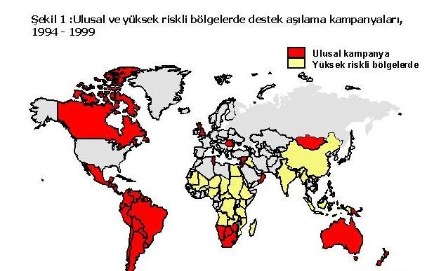

Dünyanın çeşitli ülkelerinde özellikle rutin aşılama oranlarının düşük olduğu yüksek riskli olan ülkelerin bir kısmında kızamık için destek aşılama kampanyaları düzenlenmiştir (Şekil 1).

Pan Amerikan Sağlık Örgütü (PAHO) tarafından 1994 yılında XXIV. Pan Amerikan Sağlık Konferansı’nda 2000 yılı sonuna kadar tüm kıtada yerli kızamık virüsü dolaşımını kesmek hedefi konulmuş ve tüm Sağlık Bakanlıkları tarafından onaylanmıştır.

PAHO tarafından kızamık eliminasyon için;

“Catch-up” aşılama (yakalama):
Kızamık transmisyonunu kesmek için önceki aşılama durumlarına bakılmaksızın bir kez daha 1-14 yaş arasında tüm çocuklara kızamık aşısı yapılmıştır.

“Keep-up” aşılama (sürdürme/rutin):
Kızamık transmiyonunun yeniden yerleşmesini önlemek için her doğum kohortunda 12-23 aylık tüm çocukların en az %95’ine kızamık aşısı yapılmaktadır.

“Follow-up” aşılama (izleme):
Yine kızamık transmiyonunun yeniden yerleşmesini önlemek için periodik olarak (rutin aşılama ile orantılı) 1-4 yaş arası tüm çocukların eksik aşılarının tamamlanması stratejileri benimsenmiştir.

Destek aşılama aktiviteleri ile Amerika kıtasındaki ülkelerde vaka sayıları giderek azalmış ve destek aşılama çalışmaları sonrası rutin kızamık aşı oranları yükselmiştir (Şekil 2).

Şekil 2 : Bildirilen kızamık vakaları ve kızamık aşı oranları PAHO, 1980-2000*

Konfirme vakalar (1000)
300000
“Follow-up” kampanya
(>94)

“Catch-up” kampanya (89-95)
Rutin <1 yaş aşı oranı (%)
100

250000
80

200000
60

150000

40
100000

20
50000

0 0
80 81 82 83 84 85 86 87 88 89 90 91 92 93 94 95 96 97 98 99 00

Vakalar Aşı oranı

Kaynak: PAHO/WHO
* Aralık 23 itibariyle 2000 yılı vakaları - 1563

KIZAMIK HASTALIĞININ KLİNİK ÖZELLİKLERİ

Klinik Belirtiler: Prodrom ve genel belirtiler:
Kızamık enfeksiyonu ortalama10-12 gün süren bir kuluçka döneminden sonra yüksek ateş, öksürük ve burun akıntısı ile seyreden 2-4 günlük bir prodrom dönemiyle başlar. Sıklıkla konjuktivit ve bronşit de görülür. Başlangıçta döküntü yoktur. Hasta virüs yayar ve bu dönem oldukça bulaşıcıdır. Sert, kuru bir öksürük ateşle birlikte başlar ve komplike olmayan vakalarda 1-2 hafta devam eder. Bu öksürük genellikle en son kaybolan belirtidir. Küçük çocuklarda lenfadenopati sık görülür. Daha büyük çocuklarda fotofobi olabilir, bazen de eklem ağrıları görülür. Döküntüler başlamadan önce dikkatli bir muayene ile hastaların %80’inin ağız mukozasında koplik lekeleri görülebilir. Koplik lekeleri eritamatöz bir zeminde, 2-3 mm büyüklüğünde, hafifçe kabarık beyaz noktalardır. Bu lezyonlar tanıda önemli olmakla birlikte yanılmalara ve karışıklıklara neden olmaları nedeniyle tanı koydurucu olarak değerlendirilmeleri önerilmemektedir. Kızamık hastalığının tipik klinik özellikleri ve patogenezi Şekil 3’de sunulmuştur.

Döküntü:

Prodromal belirtiler başladıktan 2-4 gün sonra tipik döküntü başlar. Döküntü önce kulak arkası ve yüzden başlar. Döküntüyle birlikte ateş çok yükselir. Döküntü 2., 3. gün pik yapar. Döküntü yoğunluğu kişiden kişiye değişkendir. Tipik olarak döküntü 3-7 günde deskuamasyonla sonlanır, (döküntüler, başladığı sırayla solar).

Bazı çocuklarda, özellikle de malnütrisyonlularda çok şiddetli gelişebilir.

Kızamığın Klinik Özellikleri
Prodrom
- İnkübasyon periyodu 10-12 gün
- Giderek artan ateş
- Öksürük, burun akıntısı, konjunktivit
- Koplik lekeleri Döküntüler
- Prodromdan 2-4, virusla karşılaşmadan 14 gün sonra başlar
- Yüz ve baştan başlar
- Gövde, kol ve bacaklara yayılır
- 5-6 gün devam eder
- İlk görüldüğü yerden başlayarak kaybolur

Ayırıcı Tanı:

Ateş, döküntü ve nonspesifik değişik belirtilerle seyreden pek çok hastalık vardır. Kızamık muayenesinde kızamıkçık, kızıl, suçiçeği, dang hummasıyla ayırım önemlidir. Ayrıca enterovirüs ve adenovirüs enfeksiyonları, Kawasaki hastalığı, toksik şok sendromu, riketsiya hastalıkları ve ilaç reaksiyonları da kızamığa benzer tablolar yaratabilirler. (Şekil 4, 4a, 4b, 4c, 4d)

İnfeksiyöz Hastalıklar
- Kızamıkçık
- Kızıl
- Roseola
- Eritema infeksiyozum (5. hastalık)
- Enteroviral hastalıklar
- Mukokütanöz lenf nodu sendromu (Kawasaki Hastalığı)
- Diğer, toxoplasmosis, Ritter’s Hastalığı, Meningokoksemi, Toksik Şok Sendromu

İlaç reaksiyonları
- Antibiyotikler (özellikle ampisilin, diğer penisilinler, sefalosporinler, sülfonamidler)
- Antikonvülzanlar

Şekil 3:
Kızamık Enfeksiyonu Patogenezi ve Klinik Özellikleri

Enfeksiyon Patogenezi Tükrük damlacıkları Burun epiteli  Lenf nodülleri, kan  Lenfo-retiküler sistem, Dalak, karaciğer, Kemik iliği | Klinik Özellikler  İnkübasyon(ort.10 gün)
Kan | Viremi
Böbrek,deri, solunum sistemi, Beyin, dev hücreler, Mononükleer hücreler, | Lökopeni  Prodrom(2-4 gün)
Mukoza | Burun akıntısı, öksürük,  Konjuktivit, tonsillit, hafif ateş, Kırmızı yanak membranı, Koplik lekeleri
İmmünolojik yanıtlar | Döküntü(3-7 gün)  Yüzden başlayıp gövdeye | Komplikasyon Kulak enfeksiyonları Viral pnömoni Bakteriyel pnömoni
Antikor gelişmesi (İdrarla atılımın devamı) | yayılan maküler döküntü  Yüksek ateş Döküntülerin solması Ateşin düşmesi | Ensefalit
Organlarda virüsün Azalması | Ateşin normale inmesi Deskuamasyon
Virüsün tamamen Temizlenmesi
Bağışıklık | İyileşme | Ölüm, sakatlık

Şekil 4
Kızamık Hastalığının Klinik Özellikleri
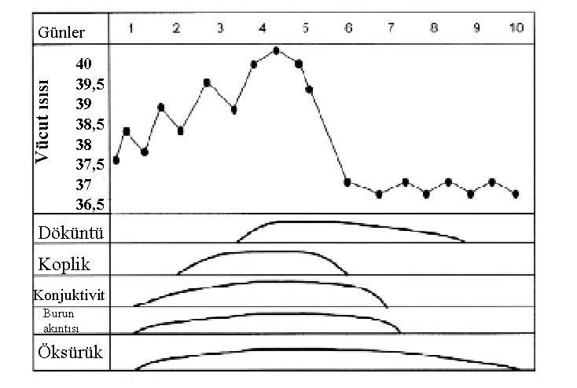
Şekil 4a
Kızamıkçık Hastalığının Klinik Özellikleri
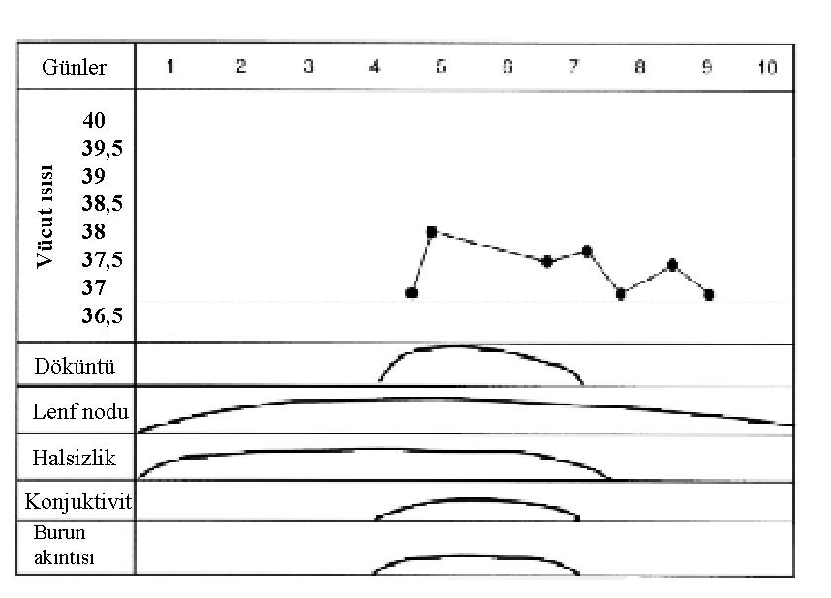

Şekil 4b
Kızıl Hastalığının Klinik Özellikleri
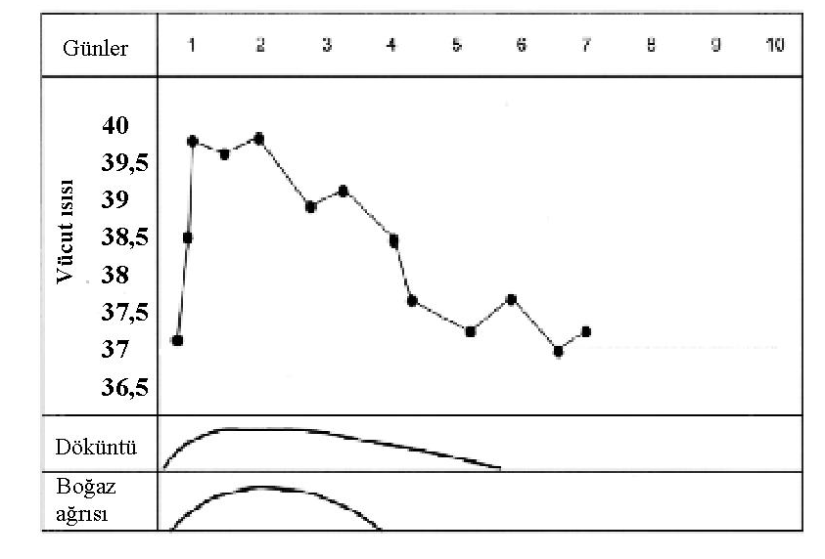

Şekil 4c
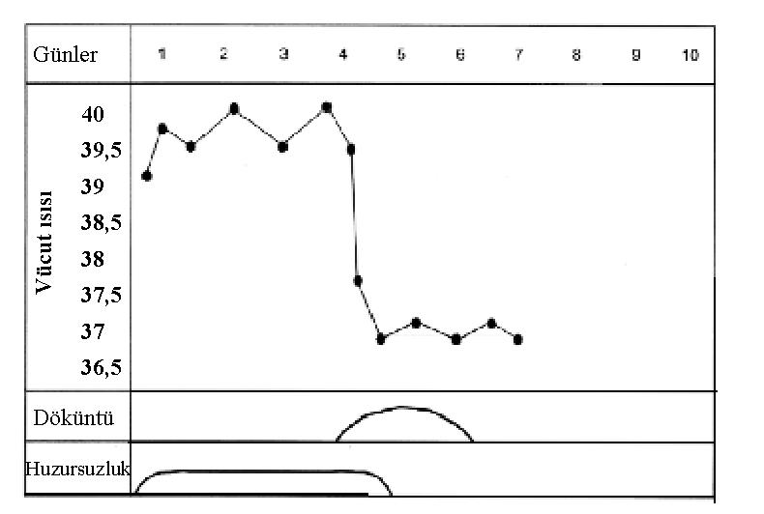
Ekzantem Subitum (Roseola) Hastalığının Klinik Özellikleri

Şekil 4d
Suçiçeği(Varisella) Hastalığının Klinik Özellikleri
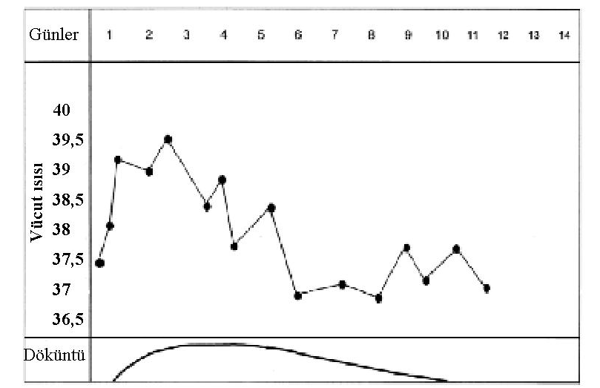

- Komplikasyonlar:
Bildirilen kızamık vakalarının yaklaşık %30’unun bir veya daha fazla komplikasyonu vardır. Kızamık komplikasyonları 5 yaşından küçük çocuklarda ve 20 yaşından büyüklerde daha yaygındır.
Kızamık Komplikasyonları
ABD 1985-1992 sürveyans verilerine göre hesaplanmıştır.

 | %
Herhangi bir komplikasyon | 29
İshal | 8
Otitis media | 7
Pnömoni | 6
Ensefalit | 0,1
Ölüm | 0,2
Hospitalizasyon | 18

Otitis media ve pnömoninin küçük çocuklarda %10-30 arasında görüldüğü tahmin edilmektedir.

Solunum sistemi hastalıkları: Bebek ve çocuklarda morbidite ve mortalitesi en yüksek olan komplikasyonlar solunum sistemi komplikasyonlarıdır. Kızamık virüsü tek başına pnömoni nedeni olabileceği gibi diğer viral etkenler ve bakteriler de sekonder olarak pnömoniye neden olabilirler.

İshal: Gelişmekte olan ülkelerde kızamık geçiren çocukların %25’inin ishal nedeniyle vücut ağırlığının %10’unu kaybettikleri gözlenmiştir. İshalin sıklığı ve süresi döküntülerden bir hafta önce artmakta ve döküntülerin geçmesinden 4 hafta sonrasına kadar devam etmektedir. Vakaların %51’inde ishal 7 günden fazla sürmektedir. Fatalite hızı, 7 günden daha uzun süreli ishali olan kızamık vakalarında, ishali olmayan kızamık vakalarına göre daha fazladır. İshallere bağlı morbidite ve mortalitenin azaltılmasına yönelik müdahalelerin değerlendirildiği bir araştırmada, kızamık aşılamalarının %0.6-3.8 oranında tüm ishal vakalarını ve % 6- 26 oranında ishallere bağlı ölümleri önlediği bildirilmiştir.

İmmunosupresyon: Çalışmalar kızamık sonrasında gelişen geçici bir immunosupresyon varlığını göstermiştir. Hastaneye yatan kızamık vakalarında, diğer hastalara oranla daha fazla oranda hastane enfeksiyonu gelişmektedir. Kızamığı izleyen genel immunosupresyon, kızamığa bağlı ölümlerde önemli bir rol oynamaktadır.

Uzun süreli komplikasyonlar: Kızamık sonrasında uzun süreli komplikasyonlar arasında subakut sklerozan panansefalit (SSPE), beslenme yetersizliği ve körlükler yer almaktadır. Okul öncesi çocuklardaki körlük insidansının 1/1000 olduğu Afrika’da, körlüklerin yarısından kızamık sorumlu tutulmuştur. SSPE, kızamığa bağlı santral sinir sisteminin nadir görülen dejeneratif bir hastalığıdır. Kızamık aşısı olmayanlarda SSPE, kızamık hastalığının geçirilmesinden ortalama 7 yıl sonra 1 /100 000 oranında görülme ihtimali varken, viral sekanslama çalışmaları SSPE hastalığının sokak virüsü ile meydana geldiği aşı virüsü ile oluştuğuna dair hiçbir bilimsel verinin bulunmadığı, aşılı kişilerde SSPE görülmesinin ise aşı yaşından önce kızamık geçirmiş olma, ve gerek aşının saklanma koşullarına, gerekse de aşının saklanma koşullarına, gerekse de bireysel etmenlere bağlı olarak aşının etkisiz olması gibi bir çok nedene dayanabildiği ortaya konmuştur. Diğer bir değişle aşılama SSPE görülmesini engellemektedir. Davranışsal ve

entellektüel faaliyetlerde giderek artan bir bozulma ile başlangıç sinsidir, bunu ataksi, epileptik ataklar ve ölüm izlemektedir.

Ensefalit: Kızamık hastalığına bağlı encephalit görülme oranı 1/1000 iken, aşılama sonrası bu oran 1/1000000’a düşmektedir. Diğer bir değişle aşılama encephalit görülme oranını 1000 kat azaltmaktadır.

Nörolojik komplikasyonlar: Bu komplikasyonlar enfekte olmuş her 1000 çocuktan 1 ila 4’ünde ortaya çıkar. Febril konvülsiyon en sık görülen durumdur ve genellikle kalıcı sekel bırakmaz. Enfekte çocukların %0.1’inde ensefalit veya postenfeksiyöz ensefalopati ortaya çıkar.

Malnütrisyon: Diyare gelişmekte olan ülkelerde çocukların beslenme durumlarını olumsuz etkileyen faktörlerden biridir. Kızamık sırasında da beslenmeyi etkileyen en önemli etken olarak ortaya çıkar.

Malnütrisyonlu çocuklarda kızamık daha şiddetli seyreder. Ayrıca kızamık, besin alımını azalttığı için malnütrisyonu daha da artırır. Kızamıkta artan metabolik ihtiyaçlar da buna eklenir. Anababaların ve sağlık çalışanlarının akut dönemde çocuğu yanlış beslemeleri de malnütrisyonu şiddetlendirir.

Yetersiz beslenme A vitamini yetmezliğine ve keratite yol açar. Bu durum kızamık salgınları sırasında çocuklarda körlük insidansının artmasıyla sonuçlanır.

Mortalite:
Gelişmekte olan ülkelerde gözlenen yüksek bebek ve çocuk ölümleri, düşük sosyo-ekonomik düzey, beslenme yetersizliği ve enfeksiyonların etkileşimine bağlanmaktadır.
Gelişmiş ülkelerde mortalite hızı düşüktür. %0 0.1-1 arasında ölüm görülür. Gelişmekte olan ülkelerde ise vaka-ölüm oranının %3-6 arasında olduğu tahmin edilmektedir. 6-11 aylık bebeklerde ölüm oranı daha da yüksektir. En yüksek ölüm riski malnütrisyonlu bebeklerdedir. Bu oranlar tahmini oranlardır. Çünkü bildirimler yetersizdir, kronik diyarelerle geçmişte geçirilen akut hastalıkların ilişkileri tam kurulmaz ve kronik diyareye bağlı ölümler kızamıkla ilişkilendirilmemiş olabilir. Ayrıca ölüm raporları yanlış doldurulmakta veya hastane kayıtları eksik tutulmaktadır. 1 yaş altı yüksek riskli nüfusta vaka- ölüm oranının %20-30 olduğu bildirilmektedir.

Epidemiyolojik çalışmalarla, kızamığa bağlı ölümleri açıklayacak bazı faktörler belirlenmiştir:

Yaş: Fatalite hızı yaşa göre büyük değişiklikler göstermektedir, en yüksek fatalite hızları 6-8 aylar arasında izlenmektedir. Mortalitenin yaş örüntüsü, çocuğun içinde yaşadığı toplumdaki, hastalığın epidemiyolojisi ve çevrenin sağlık koşullarına göre değişmektedir

Cinsiyet: Asya’da yapılan iki çalışmada fatalite hızının kızlarda, erkeklere oranla daha yüksek olduğu bulunmuştur. Bangladeş’te ise, erkeklerdeki fatalite hızı (%0.98), kızlardakine göre (%2.64) belirgin bir şekilde düşüktür. Böyle bir farklılık Afrika’dan elde edilen verilerde bulunamamıştır. Farklılığın, hastalığın cinsiyetler arasındaki biyolojik farklılıktansa, hastalığa cevap ve hasta çocuğun bakımında cinsiyetlere göre farklılık olmasına bağlanmaktadır.

Hastalıkla karşılaşma yoğunluğu- evde kızamık vakasının varlığı: Sekonder vakada mortalite hızının arttığı bilinmektedir.

Beslenme durumu: Kızamıktan fazla sayıda ölüm, beslenme bozukluğu olan toplumlarda görülmektedir. Son yıllarda, Vitamin A eksikliğinin kızamık mortalitesi ile ilişkili olduğu bulunmuştur. Kızamık ve sekelleri de beslenme bozukluğuna yol açan belirgin risk faktörleri arasında yer almaktadır.

Tıbbi bakımın olmayışı veya gecikmesi: Kızamığa bağlı ölümlerin büyük bir kısmı, zamanında ve uygun tıbbi bakımla engellenebilmektedir Gelişmekte olan ülkelerde, sağlık hizmetlerine ulaşımın zorluğu, tıbbi bakıma başvuruda gecikme, eğitilmiş personel eksikliği ve uygun ilaçların bulunmayışı nedenleriyle, uygun ve zamanında vaka yönetimi yapılamamaktadır.

Yerel tedaviler: Bir çok geleneksel kültürde kızamık normal bir olay olarak kabul edilmektedir. Yerel tedaviler, yiyecek ve içeceklerin kısıtlanması, etkin bir ilaç tedavisinin gecikmesi, potansiyel olarak toksik maddelerin kullanılması, kızamığa bağlı ölümleri arttıran faktörler arasında yer almaktadır.

Aşılanmama: Kızamık morbidite ve mortalitesini etkileyen en önemli faktör, aşılanma durumudur. Kızamık aşısı ile korunmayan hemen hemen tüm çocuklar kızamığa yakalanmakta ve bunların %1-5’i ölmektedir.
Kızamıkta ölüm

Kızamık | %1-5
1 yaş altında | %15
Malnutrisyonlu çocukta | %20
Aynı evde birden fazla vaka | %20
Uzamış ishal ile birlikte | %25

Tedavi:

Kızamığın spesifik tedavisi yoktur. Kızamıklı çocuklara A vitamini verilmesinin hem hastalık
şiddetini, hem de ölümleri azalttığı gösterilmiştir.

Kızamıklı çocuklara A vitamini verilmesi DSÖ tarafından önerilmektedir. Önerilen doz:12 aydan büyüklere tek doz 200 000 IÜ, 6-12 ay arasına tek doz 100 000 IÜ, 6 aydan küçüklere tek doz 50 000 IÜ’ dir. Tanı konduktan sonraki gün ek bir doz da verilebilir.

Destekleyici tedavi ile komplikasyonlar önlenebilir. Sıvı tedavisi (ORS gibi), ateş düşürücüler ve beslenme tedavisi gereklidir. 4-8 haftalık bir bakımla çocukların çoğu hastalık öncesi durumlarına ulaşabilirler.

Diyare, pnömoni, otitis media gibi komplikasyonlar Sağlık Bakanlığı’nın ASYE Kontrol Programı ve İshalli Hastalıklar Kontrol Programı protokollerine göre tedavi edilirler.

Laboratuvar Tanısı:

Virus izolasyonu: Solunum yolu sekresyonları, gözyaşı, kan veya idrardan virus kültürü yapılabilir.

Seroloji: Kızamık genellikle tek bir serum örneğinde kızamığa özel IgM antikorlarının gösterilmesi veya IgG antikorlarında önemli bir artışın gösterilmesiyle konfirme edilir.

Kızamıklı Çocuğa Yaklaşım:

Kızamık tanısı konduktan sonraki ilk adım, hastalığın basit veya ağır (komplikasyonlu) olup olmadığının belirlenmesidir.

Şu çocuklarda kızamık komplikasyonları beklenmelidir:

- 1 yaşından küçük olan

- Kalabalık ortamda yaşayan

- Aynı ev halkından birinde kızamık olan

- Malnütrisyonu olan

- İmmun sistemi zayıf olan

- Vitamin A eksikliği olan

Anneye, kızamıklı çocuğunun sıvı alımı ve yemesi konusunda çaba göstermesi, anne sütü alıyorsa, emzirmeye devam etmesi söylenmelidir. Aşağıdaki durumlardan biri sözkonusu olduğunda, çocuğun bir sağlık kuruluşuna getirilmesi ailelere söylenmelidir:

- Komplikasyon bulgularının olması (hızlı nefes alma, öksürme, dehidratasyon, dışkıda kan olması, ciddi kilo kaybı, gözün korneasında beyaz noktalanmalar ve ülserler, uykuya eğilim ve konvülsiyon)

- Çocuğun yemeyi ve içmeyi reddetmesi

- Kulak ağrısı

- Ağızda yaralar gelişmesi

BAĞIŞIKLAMA:
Kızamığa karşı bağışıklık iki yolla kazanılmaktadır.

  - Pasif bağışıklık 2 yolla kazanılmaktadır.
- Anneden transplasental yolla geçen kızamık antikorları (maternal antikorlar)
- Immunoglobulin: Kızamık infeksiyonunun konvelesan döneminde elde edilen antikorları içerir. koruyuculuğu 4 haftadır.

  - Aktif bağışıklık da 2 yolla kazanılmaktadır.
- Doğal olarak kızamık infeksiyonu geçirmek
- Kızamık aşısı ile aşılanmak

Kızamık aşısı:

Kızamık aşısı kuru (liyofilize) aşıdırÜst kol veya uyluktan subkutan (cilt altı) olarak enjekte edilir. İki yaşından küçük çocuklara uyluktan uygulama tercih edilmelidir.

Kızamık aşısı, canlı attenüe bir viral aşıdır. Dondurulmuş-kurutulmuş formdadır. . Aşı firması tarafından aşı ile birlikte temin edilmiş steril suyla sulandırılarak hazırlanır ve enjeksiyon yoluyla uygulanır. Enjeksiyon hacmi 0.5 ml’dir. Kızamık aşısı ısıya ve ışığa hassastır. Sulandırıldıktan sonra, buzdolabında saklanmalı, güneş işığından korunmalı ve ortalama 4 saat içinde kullanılmalıdır. Kızamık aşısı buzdolabında +2 - +8 C’de korunmalıdır.

Kızamık aşılaması için minimum yaş

Bağışıklama için en iyi cevabın alınabilmesi için, aşının bütün çocuklarda maternal antikorların kaybolduğu zamanda yapılması gereklidir. Fakat, sözkonusu yaşta elde edilecek immünolojik cevapla, kızamık riski dengelenmeli ve buna uygun kızamık aşılama politikaları belirlenmelidir.Yaşa özel kızamık insidansı ve yaşa özel serokonversiyon verilerine dayanarak, DSÖ, gelişmekte olan ülkelerin bir çoğu için en optimal yaşın 9. ay olduğunu bildirmiştir. Standart Schwartz aşısına karşı 6. ayda gelişen serokonversiyon % 45, 9. ayda %85, 12. ayda ise %95-100’dür. Bazı endüstriyel ülkelerde %95-100 serokonversiyon oranına 15. aydan önce ulaşılamamaktadır.

Önerilen yaşta, etkin bir aşının uygulanması serokonversiyonu ve korunmayı garanti etmemektedir. Primer aşı yetmezliği (başlangıç aşılamalarına serolojik ve immünolojik cevabın verilmemesi) gelişebilmektedir. Sekonder aşı yetmezliği (başarıyla aşılanmış çocuklarda hastalığın görülmesi) de bildirilmiş, fakat nadiren görülmektedir. Kolombiya’da yapılan bir araştırmada, 188 çocuktan %93’ünün aşıya immünolojik cevap verdiği gösterilmiştir. Bu oran, primer aşı yetmezliğinin %7 oranında görüldüğünü göstermektedir. 1985-1986 yıllarında yine Kolombiya’da izlenen bir salgında yapılan çalışmalar, serokonversiyon gelişmiş çocuktan 7’sinde (%5) kızamık geliştiğini göstermiştir.

Aşı etkinliği

Aşının etkinliğinin değerlendirilmesi için, aralarında tarama yöntemleri, salgın incelemeleri ve vaka kontrol çalışmalarının da bulunduğu bir çok yöntem önerilmiştir. Aşının etkinliğini birçok faktör sınırlandırmaktadır:

- Aşı virusu replikasyonunun maternal antikorlarla interferansa girmesi,
- Aşı uygulamadan önce vahşi kızamık virusu ile karşılaşma,

- Soğuk zincir yetmezliği nedeniyle aşının etkinliğini kaybetmesi,
- Kızamık aşılarını uygulamadaki hatalar,
- Bilinmeyen nedenlerle, duyarlı kişilerin verdiği immunolojik cevapta yetersizlik.

Aşılamaya cevabı etkileyen faktörler

Yaş: Aşılamaya cevap, maternal antikorların kaybolduğu zamana kadar artar. Yaşa bağlı cevabın nedeni maternal antikorlar olarak gözükmektedir.

Gelişmiş ülkelerde maternal antikorların 12, gelişmekte olan ülkelerde ise 6. aya kadar serumda bulunduğunu gösterilmiştir. Fakat, bazı çocuklarda antikorların daha uzun süre kaldığı ve aşılamaya cevabı azalttığı gösterilmiştir.

Maternal antikor profili coğrafi bölgelere göre değişmektedir. Maternal antikor kaybolma hızı, sosyo-ekonomik durumla ters orantılı olarak bulunmuştur. Gelişmekte olan ülkelerde, maternal antikorların erken kaybının nedeni, annelerin düşük antikor düzeyi (özellikle Güney- doğu Asya), kızamığa özel Ig G’nin transplasental geçişindeki azalma, çocuklukta sık geçirilen enfeksiyonlar nedeniyle antikorların kullanılması ve ishalli hastalıklar sırasında antikorların intestinal yolla kaybıdır. Maternal antikorların düşük düzeylerde bile bulunması, aşılama sonrası gelişen serokonvesiyonu azaltmaktadır.

Beslenme durumu: Malnütrisyonlu çocuklarda kızamık aşısına karşı oluşan cevap azalmaktadır. Kızamık sonrasında, ağır hastalık riskleri ve malnütriyonun artması nedeniyle, Genişletilmiş Bağışıklama Programı’nda malnütrisyonlu çocukların aşılanmasına öncelik verilmiştir.

Hastalık: Gelişmekte olan ülkelerde, hastalığı olan çocukların aşılanması güvenli ve etkili bulunmuştur. Bu nedenle DSÖ, akut hastalığı olan çocuklara kızamık aşısının yapılmasından kaçınılmamasını önermiştir. Hastanede yatan çocukların aşılanması için vaka bazında karar alınmalıdır.

İmmünosüpresyon: İmmünsüprese kişilerde, ciddi yan etkiler riski nedeniyle kızamık aşısı kontrendikedir.

Diğer aşılarla simültane kullanım

Genel olarak, birçok canlı ve inaktive aşının simültane kullanımı antikor cevabını azaltmamakta ve yan etkilerin olasılığını arttırmamaktadır. Kızamık aşısının, DBT, OPV, Hepatit B aşılarıyla beraber kullanıldığında etkinliğini sürdürdüğü gösterilmiştir. Bu nedenle, bir kontrendikasyon olmaması halinde kızamığın diğer aşılarla simültane verilmesi önerilmiştir.

Aşı takvimi

Kuzey Amerika ve gelişmiş bir çok ülkede, 12. aydan sonra kızamık aşısı yerine MMR kullanılmaktadır. Fakat, kızamıkçığın hayatın erken dönemlerinde görüldüğü yerlerde, MMR’a geçmeden önce, çok yüksek aşılama oranları sağlanmalıdır. Aşılama oranları % 100’e yaklaşmadıkça bir çok bağışıklanmamış çocuğun bulunmasına rağmen, kızamıkçığın bulaşması azalabilir. Sonuçta, kızamıkçığa duyarlı bir çok çocuk ileri yaşlara erişir ve aşılamadan önce görülenden daha fazla oranda Konjenital Rubella Sendromu izlenir. Bu nedenle, MMR uygulayan bir çok ülkede, yüksek aşılama oranlarına rağmen, doğurganlık çağına giren kızlar incelenerek, seronegatif olanlar tekrar aşılanmaktadır. Bu durum gelişmekte olan ülkelerin kaynaklarını aşacağından, % 100 aşılama oranlarına erişemeyecek ve bunu devam

ettiremeyecek olan bölgelerde DSÖ, MMR’ın çocukluk çağı aşı takvimine konulmasını önermemektedir. Ülkemizde konjenital rubella sendromunun görülme sıklığını belirlemeye yönelik çalışmalar planlanmaktadır. Araştırmalar tamamlandıktan sonra aşı takvimine rubella aşısının eklenmesi gerekli ise eklenecektir.

2 dozluk aşı takvimi 2 durumda kullanılabilir:

- Erken kızamık morbidite ve mortalite riski nedeniyle, kızamık aşısının serokonversiyonun düşük olduğu bilinen küçük yaşlarda uygulanması,

- Kızamık eliminasyonu amacıyla, çok yüksek aşılama oranlarına (% 98) ulaşmak için

Geçmişte, hala maternal antikora sahip çocukların aşılanmalarının 2. doza da uygun cevap veremeyecek şekilde bozabileceğine dair kaygılar vardı. Fakat, yapılan çalışmalarda, 12. aydan önce ilk doz ve 15. veya daha sonrasında 2. dozunu alan çocuklardaki serokonversiyon oranının15. ayda yapılan tek dozla elde edilenle aynı, % 95 olduğu gözlenmiştir.

Epidemiyolojik veriler, maternal antikorların varlığında ilk olarak aşılanan çocuklarda, 2. dozun etkin olduğunu göstermektedir. Bir çok Avrupa ülkesinde kızamık ve kızamıkçığın eliminasyonu amacıyla 2. doz MMR aşısı uygulanmaktadır. 2. dozun amacı ilk dozdan sonra primer aşı yetmezliği nedeniyle serokonversiyon gelişmeyen kişileri korumaktır.

2. dozun sekonder aşı yetmezliğini azalttığı bilinmemektedir. 2. dozdan önce yüksek antikor düzeylerine sahip kişilerde, viral replikasyon ve 2. dozun gösterilebilen bir etkisi olmaz. Düşük veya gösterilemeyecek düzeyde antikor düzeylerine sahip kişilerde ise, 2. doz antikor düzeylerinde hızlı bir artışa neden olur, fakat düzeyler kısa sürede düşer. Çin’de yapılan longitüdinal bir araştırmada, primer immünizasyondan 2-3 yıl sonra antikor düzeyleri düşük 755 çocuk bulunmuştur. Bunlardan 420’si 2. doz aşı almıştır. Bundan sonraki 12 yıl içerisinde, tek ve 2 doz aşı uygulananlar arasında, antikor düzeylerinin tekrar düşmesi açısından bir fark bulunmamıştır.

İkinci doz aşı etkinliği hakkındaki serolojik verilerin yeterli olmamasına rağmen, epidemiyolojik çalışmalar, 2. dozdan sonra korunmanın arttığını göstermiştir. ABD’deki salgınların incelenmesinde, 2 doz alanlardaki atak hızının, tek doz aşı uygulananlardan % 30-60 daha az olduğu bulunmuştur.

Aşı yan etkileri

Uygulanan milyarlarca kızamık aşısı, aşının yüksek oranda güvenilir olduğunu göstermiştir. Aşılananların %5-15’inde, aşı uygulamasından 5-12 gün sonra 39.4 C’nin üzerine çıkan ve birkaç gün süren ateş izlenmiştir. Ateşi olan çocukların birçoğunda başka bir semptom bulunmamaktadır. Aşılananların %5’inde ise geçici döküntüler olmaktadır. Ensefalit ve ansefalopati gibi santral sinir sitemi belirtileri bir milyon dozda 1 vakadan daha az görülmektedir. Sağlıklı çocuklara kızamık aşısı uygulanmasından sonra ortaya çıkan ensefalit ve ensefalopati insidansı, etyolojisi bilinmeyen ensefalit ve ensefalopati insidansından daha düşüktür, bu durum ağır nörolojik bozuklukların kızamık aşısı ile ilgili olmadığını düşündürmektedir. Bu yan etki hastalığa duyarlı aşılananlarda izlenmektedir ve yaşa bağımlı değildir. Yapılan son çalışmalar kızamık aşılaması ile otizm arasında bir ilişki olmadığını göstermiştir.

Ateş oluşturabilecek herhangi bir ajanın kullanımında olduğu gibi, bazı çocuklarda febril konvülsiyon gelişebilmektedir. Kişisel veya ailevi konvülsiyon hikayesi olanlarda, idiyopatik

epilepsi riski artmaktadır, fakat kızamık aşısı tek başına epilepsi veya diğer nörolojik bozuklukların olasılığını arttırmamaktadır. Kızamık aşılamasını takibeden konvülsiyonların çoğu, basit febril konvülsiyondur.

Bu konvülsiyonların olasılığı, aşılanan kişi veya birinci dereceden akrabalarında daha önceden konvülsiyon hikayesi olanlarda daha fazladır. Bu çocukların aşılanmaları ile yapılan çalışmalarda, aşılanmamanın getirdiği riskler de gözönüne alınarak, aşılanmanın yararının varolan riskten daha fazla olduğu ve bu çocukların aşılanmaları gerektiği kararına varılmıştır.

Aşıya bağlı ateş, aşılanmadan yaklaşık 5-12 gün sonra oluştuğu için, ateşe yönelik önlem almak zordur. Antipiretiklerle profilaksi yararlı gibi görülmektedir, ancak ateş başladıktan sonra verilen antipiretiklerin etkileri sınırlıdır. Etkili olması için, ilacın ateşin beklendiği zamandan önce başlanması ve 5-7 gün süreyle devam edilmesi gerekmektedir.

Antikonvülzan tedavi alan çocuklar, bu tedavilerine devam etmelidir. Bu ilaçlar, tedavinin hemen başlangıcında etkili düzeylere ulaşmadığından, profilaktik olarak kullanılmaları uygun görülmemektedir.

Aşı yan etkilerinin sürveyansı ile, kızamık aşısı uygulanmasından yaklaşık 2 ay sonra 30 000 -
40 000 vakada bir klinik olarak da gözlenebilen trombositopeni belirlenmiştir. Bu vakalarda klinik hafif seyirlidir, nadiren kanamalar olabilir. Ayrıca, kızamık hastalığı geçirildiğinde trombositopeni riski aşılamaya göre daha fazladır.

Kızamık aşısı belirgin olarak SSPE gelişme olasılığını azaltmaktadır. Fakat, kızamık hastalığı geçirmemiş ve kızamık aşısı ile aşılanmış çocuklarda çok nadiren SSPE bildirilmiştir. Elde var olan kanıtlar, bu çocukların kızamık hastalığını belirtisiz geçirdiklerini ve gelişen SSPE’nin aşıya değil, geçirilen hastalığa bağlı olduğunu göstermektedir.

Kızamık aşısı sonrası ortaya çıkabilecek yan etkiler, ortaya çıkış süreleri, görülme sıklıkları ve doğal enfeksiyon sonrası görülme sıklığı ile karşılaştırılması:

Reaksiyon  Enjeksiyon yerinde lokal reaksiyon | Aşılamadan sonra ortaya çıkış süresi  0-2 gün | Kaç dozda bir görüldüğü  ~ 10’da 1 | Doğal enfeksiyona bağlı risk  --
Ateş | 6-12 gün | 6’da 1- 20’de 1 | 1’de 1
Döküntü | 6-12 gün | ~ 10’da 1 | 1’de 1
Febril konvülsiyon* | 6-12 gün | 3,000’de 1 | 100-200’de 1
Trombositopeni | 15-35 gün | 30,000’de 1 | >30,000’de 1
Anaflaktoid (ciddi allerjik ) reaksiyon Anaflaksi | 0-2 saat  0-1 saat | 100,000’de 1  1,000,000’da 1 | --  --
Ensefalopati | 6-12 gün | 1,000,000’da 1 | 1,000’de 1
Lokal reaksiyonlar ve anaflaksi dışındaki yan etkiler bağışık olanlarda daha az oranda görülür.
*Febril konvülsiyon riski yaşa bağlıdır ve büyük çocuklarda daha az görülür.

Aşı kontrendikasyonları

Canlı kızamık aşısı, gebe olanlara veya ilk 3 ay içinde gebe olma olasılığı olanlara uygulanmamalıdır. Bu kontrendikasyon, fetusun teorik infeksiyon riski nedeniyle oluşturulmuştur.

Ateşli bir hastalık varlığında aşının uygulanması veya geciktirilmesi kararı, ateşe neden olan hastalığa bağlıdır. Orta dereceli üst solunum yolu hastalıkları gibi hafif hastalıklar, aşılama için bir kontrendikasyon yaratmamaktadır. Eğer hastanın aşılama için geri gelmesinden endişe duyulmaktaysa, her fırsat aşılama için kullanılmalıdır. Orta dereceli veya ağır ateşli hastalığı olanlar, hastalıkları iyileşir iyileşmez aşılanmalıdır. Bu gecikme ile, aşı yan etkilerinin var olan hastalık belirtilerini arttırması ve hastalık belirtilerinin aşı yan etkileri olarak algılanması engellenmektedir.

Nadiren kızamık aşısı uygulamalarından sonra hipersensitivite reaksiyonları gözlenmektedir. A.B.D.’de 1990 yılında aşı uygulanan 70 milyon çocuktan sadece 33 kişide hipersensitivite reaksiyonu izlenmiştir. Bu reaksiyonların çoğu hafiftir, aşı yerinde kızarıklık, şişme ve ürtiker ile karakterizedir. Çok nadiren anaflaktik reaksiyon gelişebilmektedir. Geçmişte, yumurta allerjisi olan kişilere, kızamık aşısı tavuk yumurtası fibroblastlarından elde edildiği için, kızamık aşısı uygulanmıyor veya deri testleri yapılarak sonucunna göre karar veriliyordu. Fakat, aşılama öncesinde kullanılan deri testleri ve özel aşılama protokollerinin yararı kanıtlanmamıştır. Yumurta allerjisi olan kişilerde aşılanma sonrası ağır allerjik raksiyonların gelişme riski çok azdır ve deri testleri de her zaman aşıya bağlı hipersentiviteyi göstermemektedir. Bu nedenle deri testleri ve özel protokollerin yararı tekrar değerlendirilmektedir.

Kızamık aşısı az miktarda neomisin içermektedir. Aşının içinde, neomisin allerjisini belirlemek için yapılan deri testlerinde bulunan miktardan çok daha az neomisin bulunmasına rağmen, neomisin allerjisi olan kişilerde, aşılama dikkatle yapılmalıdır. Sıklıkla neomisin allerjisi, anaflaksi yerine kontakt dermatit şeklinde kendini göstermektedir. Neomisine karşı kontakt dermatit gelişen kişilere kızamık aşısı uygulanmamalıdır. Kızamık aşısı penisilin içermemektedir.

Trombositopenik purpura veya trombositopeni hikayesi olan çocuklarda, kızamık aşısı sonrasında daha yüksek oranlarda trombositopeni gelişebilmektedir. Karar, aşılamanın getirdiği yarar ve aşılama veya kızamık hastalığı geçirmekle artan hastalığın alevlenmesi riski gözönüne alınarak yapılmalıdır. Aşılamanın yararı, kızamık hastalığı sırasında trombositopeni riski daha büyük olduğundan, genellikle daha fazladır. Buna rağmen son trombositopeni atağı yakın bir tarihte (son 6 hafta içinde) olduysa, aşılamadan kaçınmak gerekmektedir.

Yakın zamanlara kadar düşük dozda immun globulin uygulanan kişilerin 6 hafta - 3 ay içinde aşılanmamaları gerektiği düşünülmekteydi. Fakat son gelişmeler yüksek dozda immunoglobulin kullanımının 3 aydan daha uzun bir süre kızamık aşısına immun cevabı engellediğini ortaya çıkarmıştır. Kan ve kan ürünleri de kızamık aşısının immun cevabını engellemektedir.

Lösemi, lenfoma, generalize malinitesi olan, immunosupresif ve kortikostreoid tedavisi uygulanan, radyoterapi alan kişilerde aşı uygulanması ile virus replikasyonu artmaktadır. Bu kişilerde aşılama sonrasında fatal olabilecek kızamık infeksiyonu gelişebilmektedir. HIV infeksiyonu dışında, immunosupresyonu olan çocuklarda kızamık aşısı uygulanmamalıdır. Lösemisi olan çocuklarda remisyon döneminde, 3 ay içinde kemoterapi uygulanmayacaksa kızamık aşısı yapılabilir. Kortikosteroidlerin sistemik uygulamalarının, bağışıklık sistemini ne kadar süreyle inhibe ettiği üzerinde kesin bir karar yoktur. Bir çok uzman, düşük veya orta dozlarda kısa süreli (2 haftadan kısa) kullanılan kısa etkili sistemik steroidlerin ve steroidlerin topikal kulanımlarının bir kontrendikasyon oluşturmadığını düşünmektedir. Fakat 2mg/kg veya

toplam 20 mg. prednizonun üzerindeki dozlarda aşı uygulanmamalıdır. Bu tip tedavilerden sonra kızamık aşısının uygulanması için en az 3 ay beklenmelidir.

Kızamık infeksiyonunun ağır komplikasyonları ve kızamık aşısının ciddi komplikasyonlar yaratmaması nedeniyle, HIV ile infekte kişilere kızamık aşısının uygulanması önerilmektedir.

Aktif tüberkulozlu kişilerede aşı uygulaması önerilmemektedir.
GERÇEK KONTRENDİKASYONLAR(aşının yapılmaması gereken durumlar):
- İleri derecede immün sistem yetmezliği (örneğin kanser tedavisi, yüksek doz steroid kullanımı)
- Gebelik
- Trombositopeni
- Neomisine karşı anafilaksi hikayesi,
- Jelatine karşı anafilaksi hikayesi
- Ağır derecede ateşli hastalık (şiddetli ateşli hastalık geçirenler hastalığın akut dönemi geçer geçmez aşılanabilir, bu önlem hastalığa bağlı ortaya çıkabilecek komplikasyonlardan aşının sorumlu tutulmasını önler)
- Daha önceki bir kızamık aşısına anaflaktik reaksiyon,
- Tedavi altında olmayan aktif tüberküloz
- Son üç ay içerisinde immünoglobülin veya kan ürünü verilmesi.

Hafif hastalığı olan çocuklara (38 oC’den düşük ateş, ishal, üst solunum yolu enfeksiyonu, vb) yapılmasında sakınca yoktur. Bununla birlikte ağır hastalığı olan ve yüksek ateşi olan çocuklara yapılmamalıdır. Böyle çocuklar, aşıya yanıt vermeyebilir, o nedenle iyileştikten sonra

Aşı öncesi genel durumu iyi, sağlıklı çocukların ateşinin ölçülmesine ve fizik muayene yapılmasına gerek yoktur. Aşı öncesi çocuğun hasta olup olmadığının sorulması yeterlidir.

aşılanmalıdır. Genel olarak hastaneye yatırılacak kadar ağır hasta olanların aşısı yapılmamalı, aşılama konusundaki karar klinisyene bırakılmalıdır.

Malnütrisyon aşılama için kontrendikasyon değildir, tam tersi böyle çocukların mutlaka aşılanması gerekir. Çünkü malnütrisyonlu çocuklarda kızamık enfeksiyonu komplikasyon ve ölüme neden olabilir.

Asemptomatik HIV pozitif olan çocuklar aşılanmalıdır. Çünkü bu çocukların kızamık virüsü ile karşılaşma sonrası komplikasyonlu hastalık geçirme olasılığı yüksektir. Semptomatik HIV pozitif çocukların aşılanmasına, kendilerini takip eden hekimler karar vermelidir.

Her ne kadar gebelere aşı uygulanmasına bağlı yan etki oluştuğuna dair kanıt olmasa da gebelere kızamık aşısı uygulanmamalıdır. Yanlışlıkla uygulandı ise gebeliği sonlandırmaya gerek yoktur. Bugüne kadar gebeliği sırasında kızamık aşısı olmuş kişilerin bebeklerinde aşıya bağlı konjenital anomali saptanmamıştır.

Tedavi altındaki tüberküloz hastalarında kızamık aşılaması hastalığın şiddetlenmesine neden olmamıştır. Kızamık aşısının aktif tüberküloz hastalığına olan etkilerine dair veri yoktur. Ancak, tüberkülozu şiddetlendireceği düşüncesinden yola çıkarak tedavi altında olmayan aktif tüberkülozu olanlara kızamık aşısı yapılması önerilmez.

Son bir ayda kızamık aşısı olduğuna dair aşı kaydı olan çocuklara kızamık aşısı yapılmasına gerek yoktur. Çünkü bu çocuklar yeni oldukları aşıya immün yanıt geliştirmekte olduklarından bu süre içinde yapılacak yeni bir kızamık aşısının katkısı yoktur. Eğer yanlışlıkla yapılmışsa herhangi bir yan etki artışı olmaz, bu nedenle endişe edilmemelidir.

Kızamık aşısının Türkiye’de rutin aşı şemasında yer alan DBT, Td, TT, Hepatit B ve OPV ile aynı anda ya da onlardan önce veya sonra herhangi bir zamanda uygulanmasında sakınca yoktur. Eğer aynı gün yapılmamışlarsa, BCG ve kızamık aşılaması arasında 4 hafta zaman bırakılmalıdır. PPD deri testi sonuçlarını olumsuz etkileyeceği için PPD, ya kızamık aşısı ile aynı gün yapılmalı ya da kızamık aşısından 4-6 hafta sonra yapılmalıdır.
YANLIŞ KONTRENDİKASYONLAR (bu kişilere aşı yapılabilir):
- Hafif ateş (38 oC’nin altı)
- İshal
- Topikal (cilt üzeri krem/merhem), aerosol (solunum yolu ile) şeklinde veya lokalize (intraartiküler, bursal veya tendon içi vb) steroid kullanımı ya da ağız yolu ile düşük doz steroid kullanımı (2 mg/kg veya 20 mg/gün dozunda uygulanan tedavinin canlı virüs aşılarının etkinlik ve güvenirliğini azaltacak kadar immünsüpresyon yapmadığı düşünülmektedir)
- Penisilin allerjisi
- Yumurta allerjisi*
- Antibiyotik kullanımı
- Astım
- Konvülsiyon hikayesi olanlar**
- Anne sütü alma
- Yakınında immün yetmezliği olan hasta veya gebe olması
- Döküntülü hastalıklar.

*Yumurtaya karşı allerjik reaksiyonu olanlarda kızamık aşısından sonra anafilaksi son derece nadirdir ve deri testi aşı sonrası allerjik reaksiyon gelişeceğinin göstergesi değildir. Bu nedenle kızamık aşılaması öncesi deri testine gerek yoktur. Eskiden, yumurta yedikten sonra anaflaksi geçiren kişilerin, kızamık aşısı civciv embriyosunda üretildiği için kızamık aşılaması sonrası ciddi bir reaksiyon geçireceği düşünülürdü. Ancak veriler, kızamık aşılaması sonrası geçirilen anaflaksilerin yumurtaya karşı değil aşının başka komponentlerine karşı aşırı duyarlılıktan dolayı olduğunu göstermektedir.

**Aşıya bağlı ateş aşıdan 7-10 gün sonra görülebileceğinden, febril (ateşe bağlı) konvülsiyon hikayesi olan çocuklarda bu dönemde ateş düşürücü verilmesi uygundur. Çocuk antikonvülzan tedavi alıyorsa tedavisine aksatmadan devam etmelidir.

TÜRKİYE’DE KIZAMIK EPİDEMİYOLOJİSİ
Kızamık ülkemizde bildirimi zorunlu bir hastalıktır. Vakalar klinik belirtilere dayalı olarak tanı almakta, laboratuar destekli tanı hemen hemen hiç yapılmamaktadır. Türkiye’de kızamık aşılaması öncesi 1969 yılında 66,111 vaka (insidans: 192/100,000) ve 532 kızamığa bağlı ölüm bildirilmiştir (Şekil 5). 1985 aşı kampanyası sonrası iki yıl ise bildirilen vaka sayıları 2,267 ve 2,194’e düşmüş (insidans 4/100,000) ve kızamık ölümü bildirilmemiştir. Ancak, daha sonraki yıllarda vaka sayıları ve ölümler aşılama oranlarının düşmesi ile artmıştır. Kızamık Türkiye’de endemiktir. Aşılama dönemi öncesi gibi her 3-4 yılda bir epidemik piklere yol açmaya devam etmektedir. 2001 yılı bu pik yıllardan biri idi. 2001 yılında 30,509 kızamık vakası (insidans 41/100,000) ve 9 kızamığa bağlı ölüm bildirilmiştir.

Şekil 5. Yıllara göre bildirimi yapılan kızamık vaka sayıları TÜRKİYE, 1927-2002

70000
Vakalar

60000

50000

40000

30000

20000

10000

0
1927 1932 1937 1942 1947 1952 1957 1962 1967 1972 1977 1982 1987 1992 1997 2002

1989 yılından bu yana bildirilen tüm vakaların %90-%95’i 15 yaş altındadır (Şekil 6). 1997 epidemik yılında vakaların %85’i 15 yaş altındadır. 1989’dan bu yana çoğu yılda 5-9 yaş grubu vakalar büyük çoğunluğu oluşturmaktadır. Bir-dört yaş arasındaki vakalar da bir diğer büyük grubu oluşturmaktadır (yıllar içinde %20-%36).

Şekil 6. Kızamık vakalarının yaş gruplarına göre yıllar içinde dağılımı TÜRKİYE, 1989-2002

YÜZDE

100

90
Yaş grupları
80
25+
70
15-24
60
10-14
50
5-9
40
1-4
30
0
20

10

0

Yaşa göre insidans 1997 nüfus sayımı sonuçları kullanılarak hesaplanmıştır (Şekil 7). Son yıllarda en yüksek insidans 0 yaş ve 5-9 yaş gruplarında izlenmektedir. Özellikle epidemik yıllarda (1993, 1996, 1998, 2001) 5-9 yaş grubu vaka insidansındaki artış, bu epidemilerin okullarda görülen salgınlar şeklinde meydana geldiği görüşünü desteklemektedir.

Kızamığa bağlı ölümlerin çok azının bildirildiği tahmin edilmektedir. Son 10 yıldır her yıl bildirilen ölüm sayıları 24’ü geçmemiştir. 2001 yılında 9 ölüm bildirilmiştir. Buna göre vaka ölüm oranı yüzbinde 32’dir. Ölümlerin illere göre dağılımı şöyledir: Ağrı’da 1, Ankara’da 1, Düzce’de 1 ve Van’da 6 ölüm. Bu vakaların dördü 1 yaşından küçük, dördü 1-4 yaş arasında ve biri 5-9 yaş arasındadır.

Şekil 7. Yaşa göre kızamık insidansı TÜRKİYE, 1989-2002

İnsidans (100,000'de)

200

180

160

140

120

Yaş grupları

100

80

60

40

20

0
1989 1990 1991 1992 1993 1994 1995 1996 1997 1998 1999 2000 2001 2002

0
1-4
5-9
10-14
15-24
25+

Şekil 8. Kızamık vakalarının yaş grupları ve aşı durumlarına göre dağılımı
Türkiye,2001

ORAN (%)

100%

90%

80%
70%

60%

50%

40%

30%
20%

10%

0%

0 1-4 5-9 10-14 15-24 25+
YAS GRUPLARI

Bilinmiyor Aşı hikayesi 2 doz
1 doz Aşısız

Kızamık vakalarının aşılı olup olmadıklarına dair 2001 yılına ait verilere göre vakaların büyük bir kısmının aşı durumu bilinmemektedir (Şekil 8). Sıfır yaş grubu vakaların büyük bir kısmı aşısızdır. Bu vakaların henüz aşılama yaşını geçip geçmemiş (9 ay) oldukları bilinmemektedir. Aşılı vakaların oranı, aşı yüzdeleri ve aşı etkinliği göz önüne alındığında beklenenin üzerinde değildir.

Endemik yıllarda kızamık bildirimleri tüm illerden yapılmaya devam etmekte ve epidemiler yurdun her bölgesini etkilemektedir. Kızamık 2001’de epidemiye neden olmuştur ve yurdun her bölgesinde pek çok ilde yüksek insidansla seyretmiştir (Şekil 9).

Refik Saydam Hıfzısıhha laboratuarında izole edilen ve Amerika Birleşik Devletleri’nde Centers for Disease Control and Prevention (CDC) kızamık laboratuarında genetik olarak tiplendirililen kızamık virüslerinin (1998-Ankara, 2000-Ankara, 2001-Ankara, Sinop, Şırnak) hepsinin D6 virüsü olduğu saptanmıştır. Bu virüs, bazı batı Avrupa ülkelerinde de endemik olarak bulunmaktadır.

Şekil 9: İllere Göre Kızamık İnsidansı 1995-2002

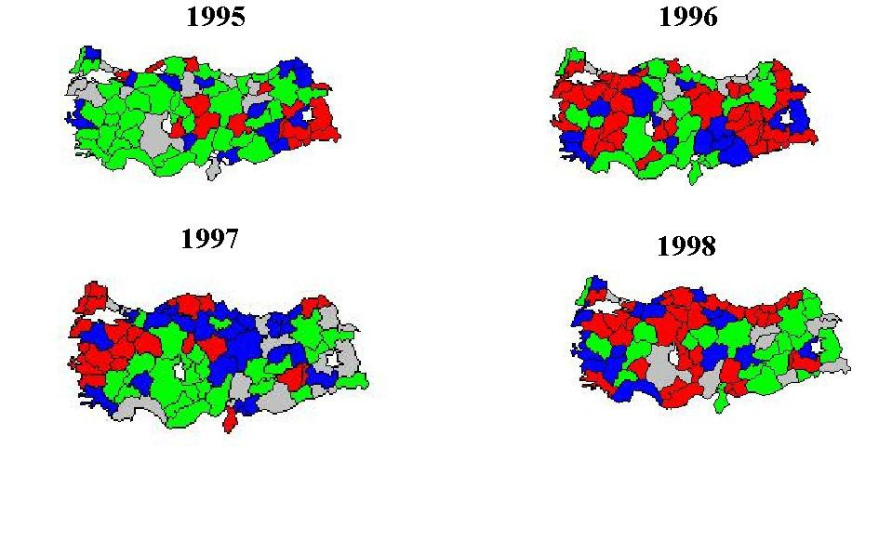
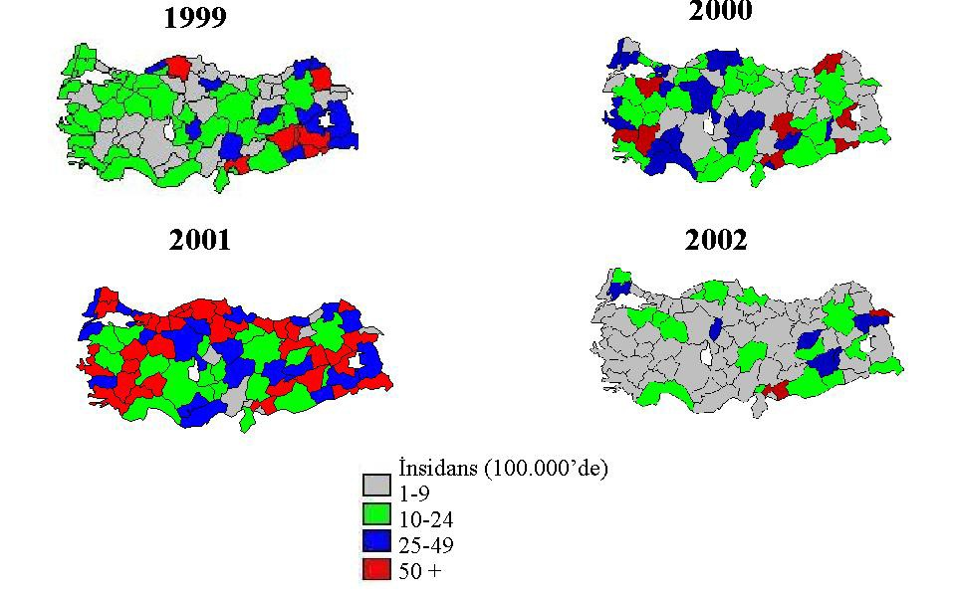

KIZAMIK ELİMİNASYON PROGRAMI AMAÇ, HEDEF VE STRATEJİLERİ:

AMAÇ

Türkiye’de kızamığı elimine etmek ve bu düzeyi sürdürmek.

HEDEFLER

- 2010 yılı sonuna kadar Türkiye’de yerli virüs dolaşımını durdurmak,
- 2010 yılından sonra dışarıdan gelecek yeni kızamık virüslerinin Türkiye’de yerleşmesini önlemek ve
- Kızamığa bağlı ölümleri engellemek.

STRATEJİLER

- Politik kararlılık:

  - Kızamık eliminasyonu eylem planını uygulamaya yönelik en yüksek düzeyde politik kararlılık sağlamak.
  - Eylem planını tüm Sağlık Müdürlükleri’ne tanıtarak karar birliği sağlamak.
  - Diğer sektörlerin desteğini de alarak programı yürütmek.

Aşılama:

  - Her sağlık ocağı bölgesinde, rutin 2-doz kızamık aşı oranında en az %95 düzeyine ulaşmak,
  - 2003 yılı sonbaharında ilköğretim okullarında (1.-8. sınıf) tüm çocuklara kızamık aşısı yapmak (Okul Aşı Günleri-OAG),
  - 2004 yılında okul çağı öncesi tüm çocuklara, ilkokul 1. sınıflara ve 7-14 yaş arası okula devam etmeyen çocuklara kızamık aşısı uygulamak (Kızamık Aşı Günleri-KAG),
  - KAG sırasında tespit edilen 0-59 ay (5 yaş altı) eksik aşılı çocukların diğer rutin aşılarının tamamlamak (DBT, OPV, Hepatit-B, BCG),
  - KAG sonrası kızamık bulaşma riskinin azalması ile ilk doz kızamık aşılama yaşını 12. aya çıkarmak,
  - Rutin aşılama oranlarını yakın takip ederek kızamığa duyarlı bireylerin birikimini izlemek ve gerekirse salgın önleme amacı ile periodik olarak KAG sonrası doğan çocuklar arasında destek aşılama çalışmaları yapmak (follow-up),
  - 2002-2009 yılları arasında askere gelen bütün erlere silme kızamık aşısı yapmak,
  - Tüm aşılama çalışmalarını soğuk zincir bozulmadan ve güvenli koşullarda (enjeksiyon güvenliği) yapmak.

Sürveyans:

  - Rutin kızamık sürveyansında aylık bildirimlerdeki bilgilerin tam olmasını sağlamak (vaka sayısı, vakalara ait yaş ve aşı durumları),
  - Hastane bazlı enfeksiyon hastalıkları sürveyansını iyileştirerek kızamık verilerine ulaşmak,

  - KAG sonrası akut flask paralizi (AFP) sürveyansına entegre ederek haftalık aktif kızamık sürveyansını oluşturmak,
  - KAG sonrası kızamık insidansının azalması ile vaka bazında, laboratuvar destekli kızamık sürveyansına geçmek,
  - Kızamık salgınlarını erken saptamak, incelemek, konfırme etmek ve elde edilen verileri kızamık salgınlarının kontrolu ve önlenmesi stratejilerini belirlemede kullanmak,
  - Kızamık vaka ve salgın konfirmasyonu için ülke içinde bir laboratuvar ağı oluşturmak.

Sosyal mobilizasyon:

  - Kızamık eliminasyonu programını halka tanıtmak, gerekçelerini anlatarak destek almak ve nereden hizmet alınacağını açıklamak.
  - Üniversitelerden kızamık eliminasyonu programını gerçekleştirebilmek için destek almak.
  - Sosyal mobilizasyon için diğer sektörlerin (Milli Eğitim ve Çalışma Bakanlıkları, Silahlı Kuvvetler, özel sektör, gönüllü kuruluşlar, Birleşmiş Milletler kuruluşları, diğer uluslararası kuruluşlar, vb) desteğini almak, onlarla işbirliği yapmak.
  - İl düzeyinde sosyal mobilizasyonu, vali başkanlığında sektörlerarası işbirliği ile sağlamak.

KIZAMIK AŞI GÜNLERİ

Amacı:
Kızamığa duyarlı hedef nüfus arasında yaygın aşılama ile kısa sürede yüksek bağışıklık düzeyine ulaşılarak yerli kızamık virüsü geçişini durdurmak.

Hedefi:
Kızamık Aşı Günleri sırasında hedef nüfusta aşılanmamış çocuk bırakmamak.

Hedef Nüfus:
Okul öncesi çocuklar (9 ay- 5 yaş), ilköğretim birinci sınıf öğrencileri ve 6-14 yaş grubundan okul çağında olup da okula devam etmeyen çocuklar (2003 yılı Okul Aşı Günlerinde aşılanmayan çocuklar)

Stratejiler:
- 9 ay – 5 yaş arası tüm çocuklar ve 6-14 yaş grubundan okul çağında olup da okula devam etmeyen çocuklar (2003 yılı OAG’de aşılanmayan çocuklar) daha önceki hastalık geçirme ve aşılanma durumlarına bakılmaksızın aşılanacaktır. Aşılama hizmeti sahada iki şekilde sunulacaktır:
  - İstasyon
  - Gezici ekip

- 2004-2005 ögretim yılı okul aşılarından ilköğretim 1. sınıf kızamık aşılaması da aynı dönemde yapılacaktır.
- Uygulama 20 iş günü sürecektir.

Kızamık hastalığını kontrol altına almak için bir çok ülkede bağışıklama stratejisi; her doğum kohortunu rutin sağlık hizmetleri ile tek bir doz kızamık aşısı ile aşılamak üzerine kuruludur.

Kızamık aşısı ile bağışıklama oranları belirgin olarak artmış olduğunda bile, önemli boyutta kızamık salgınları görülmeye devam eder.

Kızamık aşı oranları %100’ün altında olduğu, rutin bağışıklama hizmetleri yeterince sağlanamadığında, bağışıklanmamış çocuk sayısında birikim olacaktır. Her yeni doğum kohortunda aşıyı almamış veya kaçırmış çocuklar ile aşıya cevap geliştirmemiş (primer aşı yetmezliği) olanlarda, kızamığa duyarlı çocukların sayısı da kaçınılmaz şekilde artacaktır ve bu birikim kızamık eliminasyonunda en ciddi engeldir.

Kızamık kontrolunu sağlamak için bazı ülkeler 2 doz aşılama şeması uygulamaktadır. İkinci doz sıklıkla çocuk okula başladığında verilmektedir. Yeterli kaynağı olan, iyi gelişmiş sağlık hizmeti sağlayan ve çocukların büyük kısmının okula gittiği ülkelerde, bu şema duyarlı çocuk sayısının azaltılmasına yardımcı olacak ve kızamık virüs dolaşımının önemli ölçüde kesilmesine yol açacaktır.

Kızamık Türkiye’de endemik bir hastalıktır ve her 3-4 yılda bir epidemilere neden olmaktadır. 1990’lardan bu yana her yıl bildirilen vaka sayısı 15-30 bin arasında seyretmekte ve vakaların çoğu 15 yaşından küçükler arasında görülmektedir. Kızamığın Türkiye’de bu denli yüksek insidans ile seyretmesinin başlıca nedeni yeterli derecede aşılama düzeyine ulaşılamaması ve
- ayda yapılan tek doz aşının yeterli bağışıklığı sağlayamamış olmasıdır. 1998 yılından bu yana 2. doz aşı 1. sınıflara uygulanmakta olmasına rağmen tek başına bu uygulama Türkiye’de gereken toplum bağışıklığını sağlamaya ve kızamığı kontrol altına almaya yeterli değildir.

Sağlık Bakanlığı tarafından 2002-2010 yılları için hazırlanan Kızamık Eliminasyon Programı’nın hedefi Türkiye’de kızamığı elimine etmek ve bu düzeyi sürdürmektir.

Bu stratejiler tam olarak uygulandığında, hemen hemen tüm çocuklar iki doz kızamık aşısı almış olacak ve eliminasyon hedefine ulaşılacaktır.

SÜRVEYANS

KIZAMIK SÜRVEYANSININ AMACI:

Sürveyans halkın sağlığını korumaya yönelik aktiviteleri planlamak, uygulamak ve değerlendirmek için, sağlık sorununa özel, düzenli veri toplamak, analiz etmek ve yorumlamaktır. Sürveyansı, ‘eylem için bilgi’ diye tanımlayanlar da vardır. Bilgiye, yani veriye dayanmayan hastalık kontrol ve önleme programlarının başarılı olmama olasılığı yüksektir. Aynı şekilde program oluşturmada ve değerlendirmede kullanılmayan veri boşa toplanmıştır.

Benzer şekilde kızamık sürveyansı tanımlanabilir: kızamık kontrol programı oluşturmak, uygulamak ve değerlendirmek için, düzenli olarak kızamık vakalarına ait veri toplamak, analiz etmek ve yorumlamak.

Amacına uygun olarak, ülkemizde ulusal kızamık eliminasyon programı oluşturulurken sürveyans verisi kullanılmıştır. Eliminasyon aşamasına kadar vakalar hakkındaki bilgi illerden her ay toplu ve yaş gruplarına dağılmış olarak bildirilmekte idi. Kızamığın kimlerde (yaş ve aşı durumu), ne zaman ve nerede görüldüğüne ait veriler kullanılarak kızamık eliminasyon programının stratejileri belirlenmiştir. Eliminasyon aşamasında sürveyansın amaçları yine benzerdir:

  - Hedeflenen program amaçlarına ulaşılıp ulaşılmadığını ölçmek,
  - Meydana gelebilecek vakaları en kısa zamanda saptayarak yayılımını önlemek,
  - Vakaların neden görüldüğünü saptayarak yeni vakaları önlemeye yönelik program oluşturmak.

Eliminasyon programının hedeflerine uygun olarak sürveyansta duyarlılığı (tüm vakalara ulaşabilmek) ve seçiciliği (gerçek kızamık vakalarını seçebilmek) arttırmak gerekmektedir:

  - Gerçek vakaları saptayabilmek için kızamık klinik tanımına uyan tüm vakalar incelenecektir.
  - Doğru tanı koyabilmek için laboratuar destekli tanı konacaktır.
  - Eliminasyon hedefi yerli kızamık virüsünün dolaşımını durdurmaktır. Bu nedenle ülkemizde dolaşan virüsün izolasyonu ve genetik tiplendirilmesi yapılarak yerli veya importe kızamık virüsü olup olmadığı araştırılacaktır.

VAKALARI SAPTAYIN VE BİLDİRİN:

Ülkemizde kızamık vakaları genelde sağlık ocaklarında, Sağlık Bakanlığı Hastaneleri’nde, diğer kamu hastanelerinde ve özel sağlık kuruluşlarında saptanmaktadır. Sağlık ocakları, varsa Sağlık Grup Başkanlıkları aracılığı ile, yoksa doğrudan Sağlık Müdürlükleri’ne bildirim yaparlar. Hastaneler ise ya doğrudan, ya da varsa Sağlık Grup Başkanlıkları aracılığı ile Sağlık Müdürlükleri’ne bildirim yaparlar.

Standart vaka tanımına uyan tüm vakalara kızamık şüphesi ile yaklaşılmalı ve bildirilmelidir. Kızamığın standart vaka tanımı şöyledir*:
Klinik Tanımlama :
- 38 °C’den yüksek ateş ve
- Yaygın makülopapüler döküntü ve
- Öksürük, burun akıntısı veya konjunktivit (bu üç semptomdan en az birisinin olması)
*Klinik tanımda Koplik lekeleri, yanıltıcı olduğu için, kullanılmamalıdır.

Tanı için laboratuvar kriterleri:
- Kızamık virüs izolasyonu veya
- Kızamık spesifik IgM antikorunun saptanması veya
- Kızamık spesifik IgG antikor titresinde ≥ 4 kat artış.

Vaka Sınıflaması :
Olası vaka : Klinik tanımlamaya uyan vaka
Kesin vaka :
- Tanı için laboratuvar kriterlerinden biri ile doğrulanmış olası vaka veya
- Başka bir kesin vaka ile epidemiyolojik bağlantısı olan olası vaka
Standart vaka tanımına uyan bir vaka ile karşılaşan sağlık personelinin vaka ile ilk görüşmede yapması gerekenler şunlardır:

- Kızamık vaka inceleme formunu (Ek 1) doldurun,
- Laboratuar istek ve sonuç formunu (Ek 2) doldurun,
- Laboratuar tanı için serum örneği alın (Ek 3),
- Virus izolasyonu için boğaz sürüntüsü veya idrar örneği alın (Ek 3),
- 24 saat içinde topladığınız örnekleri ve doldurduğunuz formları İl Sağlık Müdürlüğü’ne gönderin,
- Hastanın izolasyonu konusunda aileyi bilgilendirin, hastane ortamında ise izolasyonu sağlayın.

- Kızamık vaka inceleme formunu doldurun: Bu form sürveyans verisinin temelini oluşturmaktadır. Bu nedenle tam ve doğru olarak doldurulmalıdır. Döküntünün başlangıç tarihi, örnek alınması ve salgının tanımlanması açısından son derece önemlidir. Ayrıca semptomlar ve komplikasyonlar tam olarak doldurulmalıdır. Gerektiğinde (örneğin aşı durumu) yazılı kayıtlara başvurulmalıdır. Aşı durumunun tam ve doğru olarak saptanması özellikle önemlidir. Aşılama programının değerlendirilmesinde bu bilgi çok önemlidir. Epidemiyolojik bağlantı ile ilgili bilgi, vaka sınıflaması için gereklidir. Laboratuvar sonucu çıktıktan sonra vaka sınıflaması yapılarak bu forma işlenmelidir.
- Laboratuvar istek ve sonuç formunu doldurun: Laboratuvar bildirim formu laboratuvar kayıtlarının tutulabilmesi ve sonuçların bildirilebilmesi için gereklidir. Bu nedenle tam ve doğru olarak doldurulmalıdır.

- Laboratuar tanı için kan örneği alın: Kan örneği tüm sporadik vakalardan ve her salgında ilk 5-10 vakadan alınmalıdır. Kan örneği hasta ile ilk karşılaşıldığında alınmalıdır. Ancak IgM pozitifliği bir ay boyunca saptanabileceği için geç saptanan vakalardan döküntü başlangıcından 30 gün sonrasına kadar kan örneği alınabilir. Vakaların bir kısmında IgM

oluşması ilk 3 gün içinde saptanamayabilir. Bu nedenle ilk 3 gün içinde kan örneği alınmış ancak IgM negatif bulunmuş vakalardan, 1) eğer IgG’leri negatif ve 2) standart vaka tanımına uyuyorlarsa tekrar kan örneği alınmalıdır. Daha detaylı bilgi için Ek 3’e bakınız.

- Virus izolasyonu için boğaz sürüntüsü veya idrar örneği alın: Bu örnekler de hasta ile ilk karşılaşıldığında alınmalıdır. En geç döküntü başlangıcından 7 gün sonrasına kadar örnek alınabilir. Bu süreden sonra virus atılımı çok azalmakta ya da durmaktadır. Daha detaylı bilgi için Ek 3’e bakınız.

- 24 saat içinde topladığınız örnekleri ve doldurduğunuz formları İl Sağlık Müdürlüğü’ne gönderin: Örneklerin uygun koşullarda gönderilmesine dikkat edilmelidir. Daha detaylı bilgi için Ek 3’e bakınız.

- Hastanın izolasyonu konusunda aileyi bilgilendirin, hastane ortamında ise izolasyonu sağlayın: Vaka eğer sağlık kuruluşundan evine dönecekse, aileye hastalığın bulaşıcı olabileceği, bu nedenle hane halkı dışındakilerle temasın sınırlı tutulması gerektiği söylenmelidir. Okula giden çocuklar kızamık tanısı ekarte edilene kadar, ya da en az bir hafta süre ile okula gönderilmemelidir. Sağlık kuruluşlarında enfeksiyon kaynağı ile karşılaşma çok sık rastlanan bir olaydır. O nedenle sağlık kuruluşunda izolasyona çok dikkat edilmelidir. Sağlık kuruluşuna başvuran şüpheli vakalar bekleme anında ve muayene sırasında ayrı bir odaya alınmalıdır. Hastaneye yatırılması gereken vakalar başka hastalar ile aynı odaya yatırılmamalıdır.

Sağlık Ocağı ya da Sağlık Grup Başkanlığı dışında bir kaynaktan (hastane, özel klinik, okul) İl Sağlık Müdürlüğü kızamık şüpheli vakasından haberdar edilirse, Sağlık Müdürlüğü vakit geçirmeden ilgili Sağlık Ocağı’nı bilgilendirmelidir. Sağlık Ocağı derhal vakayı incelemeli, eğer bildiren kişilerce yapılmamışsa vaka için formları doldurmalı ve örnekleri toplamalıdır. Tüm formlar ve örnekler Sağlık Müdürlüğü’ne gönderilmelidir.

VAKALARI İNCELEYİN VE TANIYI KESİNLEŞTİRİN:

  - Sağlık Müdürlüğü’nün yapacakları:

    - Gelen örnekleri laboratuar bildirim formu ile birlikte derhal Bölge Hıfzıssıhha Müdürlüğü’ne (BHM) gönderin,
    - Kızamık vaka inceleme formunu Sağlık Müdürlüğü’nde dosyalayın,
    - BHM’den gelen sonuçları bildirim yapan sağlık personeline ve hastanın yaşadığı bölge Sağlık Grup Başkanlığı ve Sağlık Ocağı’na bildirin.
    - S.B. Temel Sağlık Hizmetleri Genel Müdürlüğü Bulaşıcı ve Salgın Hastalıklar Kontrol Dairesine bildirim yapın.

Bölge Hıfzıssıhha Müdürlüğü’nün yapması gerekenler şunlardır:

    - Sağlık Müdürlüğü’nden gelen örneği kızamık IgM ve IgG yönünden incelemeye alın,
    - Kızamık IgM pozitif veya IgG’de ≥ 4 kat artış olan vakalardan virüs izolasyonu için örnekleri Ulusal Referans Laboratuvarı’na gönderin.
    - IgM negatif çıkan vakalarda, kümeleşme de varsa, rubella IgM ve IgG testi yapın,
    - Eğer IgM negatif çıkmış ve örnek döküntü başlangıcından sonraki ilk 3 gün içinde alınmış ise 2. kan örneği isteyin,
    - Elde edilen sonuçları derhal İl Sağlık Müdürlüğü’ne bildirin,

Sağlık Ocağı’nın yapması gerekenler:

    - Eğer birden çok şüpheli vaka kısa sürede bildiriliyorsa, derhal sahada inceleme yaparak başka bildirilmeyen vaka olup olmadığını saptayın,
    - Saptanan vakalarla ve aileleriyle vakaların izolasyonu konusunda görüşün.

Sağlık Müdürlüğü’nün yapacakları:

  - Gelen örnekleri laboratuar bildirim formu ile birlikte derhal Bölge Hıfzısıhha Müdürlüğü’ne (BHM) gönderin: Her ilin bağlı bulunduğu bir BHM vardır (Ek 4). Hangi ilin hangi BHM’ye örnek göndereceği bir genelge ile ayrıca düzenlenecektir. Örnekler bu BHM’e gönderilmelidir. Örneklerin nasıl gönderileceği konusunda detaylı bilgi Ek 3’tedir.

  - Kızamık vaka inceleme formunu Sağlık Müdürlüğü’nde dosyalayın: Bu form laboratuvar sonuçları geldikten sonra vaka sınıflaması kaydedileceği ve kesin vakalarda Sağlık Bakanlığı’na gönderileceği için Bulaşıcı Hastalıklar Şubesi’nde dosyalanmalıdır.

  - BHM’den gelen sonuçları bildirim yapan sağlık personeline ve hastanın yaşadığı bölge Sağlık Grup Başkanlığı ve Sağlık Ocağı’na bildirin: BHM sonuçları Sağlık Müdürlüğü’ne bildireceği için, bildirim yapan personele ve hastanın yaşadığı bölge Sağlık Ocağı’na bildirim İl Sağlık Müdürlüğü’nün görevidir. Geri bildirim en kısa sürede yazılı olarak yapılmalıdır.

Bölge Hıfzıssıhha Müdürlüğü’nün yapması gerekenler şunlardır:

  - Gelen örneği kızamık IgM ve IgG yönünden incelemeye alın,

  - IgM negatif çıkan vakalarda, kümeleşme de varsa, rubella IgM ve IgG testi yapın,

  - Eğer IgM negatif çıkmış ve örnek döküntü başlangıcından sonra ilk 3 gün içinde alınmış ise 2. kan örneği isteyin: İl Sağlık Müdürlüğü’nü bilgilendirerek 2. kan örneğini isteyin.

  - Elde edilen sonuçları derhal İl Sağlık Müdürlüğü’ne bildirin: Sonuçları mümkün olan en kısa sürede yazılı olarak bildirin. Vakanın Sağlık kurumu tarafından ilk tespitinden sonra en geç 7 gün içinde sonuçlar İl Sağlık Müdürlüğü’ne bildirilmiş olmalıdır.

Sağlık Ocağı’nın yapması gerekenler:

  - Eğer birden çok şüpheli vaka kısa sürede bildiriliyorsa, derhal sahada inceleme yaparak başka bildirilmeyen vaka olup olmadığını saptayın: Birden çok vakanın bildirilmesi salgın anlamı taşıyabilir. Bu nedenle inceleme ivedilikle yapılmalıdır. Her yeni saptanan şüpheli vaka için formlar doldurulmalı ve örnekler alınmalıdır. İlk 5-10 vakadan örnek alınması yeterlidir. Ondan sonraki vakalardan örnek alınmasa bile vaka inceleme formu her vaka için doldurulmalıdır.

Saptanan vakalarla ve aileleriyle vakaların izolasyonu konusunda görüşün.

AŞI SONRASI İSTENMEYEN ETKI (ASİE) SÜRVEYANSI:
Aşı Sonrası İstenmeyen Etki (ASİE): Aşı uygulanan bir kişide, aşı sonrası ortaya çıkan, bilinen aşı yan etkisi ya da aşıya bağlı olduğu düşünülen herhangi bir istenmeyen tıbbi olaydır.

- Unutulmamalıdır ki hemen her durumda çocuğun aşı ile korunulabilir hastalıklara yakalanma ve bu hastalığa bağlı nedenlerle ölme ya da sakat kalma olasılığı aşılama ile oluşabilecek istenmeyen etkilerin görülme olasılığından karşılaştırılamayacak kadar fazladır.
- Neden ne olursa olsun, aşılama sonrası gelişen istenmeyen etki (aşı ile bağlantılı ya da bağlantısız), anne-babaları çocuklarının daha sonraki aşılarını yaptırmamaya yöneltebilmekte ve çocukların aşı ile korunabilir hastalıklara yakalanmasına, ciddi şekilde hasta olmasına ve hatta ölümüne neden olabilmektedir. Bu nedenle aşıya bağlı istenmeyen etki sürveyansı, halkın bağışıklama programına olan güveninin korunması açısından da önem taşımaktadır.
- Ülkemizde ASIE sürveyansına Okul Aşı Günleri ile başlanmıştır ve rutin bağışıklama sistemi içinde uygulamasına devam edilecektir. ASIE Bildirim Sistemi halk, sağlık çalışanı ve Sağlık Bakanlığı dışındaki diğer kuruluşları da içine alan bir işleyişi gerektirmektedir (Şekil 10).

Kampanyalar sırasında çok fazla sayıda çocuğu kısa zamanda aşılama gerekliliği nedeniyle acele edilmesi ve gerekli özenin gösterilememesi, aşılamada deneyimi nispeten az, daha önce aşı kampanyasına katılmamış olan sağlık personelinin kullanılması sonucu güvenli aşı uygulamalarına dikkat edilmemesi ve bu nedenlerle program hatalarında gerçek bir artış gözlenebilmesi, ortaya çıkabilecek söylentilerin çabuk yayılabilmesi ve bu söylentilerle başa çıkacak vakit bulunamadan kampanyanın kötü yönde etkilenebilmesi mümkündür. Bu nedenlerle eğitimler ve uygulama sırasında enjeksiyon güvenliğine önem verilmelidir.
- Bu konuda ayrıntılı bilgi 03.11.2003 tarih ve 2003/127 sayılı daimi genelgeden alınabilir.

ASİE’LERIN GRUPLANMASI:
ASİE’ler beş grupta sınıflanabilir:

- Aşı yan etkisi
- Program hatası
- Rastlantısal
- Bilinmeyen
- Enjeksiyon Reaksiyonu

- Aşı yan etkisi:
  - Kızamık aşısı 1963 yılından beri kullanımdadır ve son derece güvenli bir aşıdır.
  - Aşının yan etki oranı çok düşüktür. Görülebilecek yan etkilerin çoğu hafiftir ve kendiliğinden düzelir.
  - Kızamık aşısı yapılan çocukların yaklaşık %5-15’inde aşıdan bir hafta kadar sonra düşük derecede ateş gelişebilir ve 1-2 gün sonra kaybolur. Bu dönemde parasetamol gibi ateş düşürücüler verilebilir. Febril konvülsiyon öyküsü olan çocuklarda ateşi düşürme yöntemleri iyice anlatılmalıdır.

  - Aşılanan çocukların %5’inde ise aşıdan 6-12 gün sonra başlayan ve 1-3 gün devam eden genel döküntü olabilir. Bu reaksiyonlar genellikle hafiftir ve kendiliğnden geçer.
  - İmmün yetmezliği olan kişilerde semptomlar oldukça ağır geçebilir, hatta ölüme neden olabilir. Bu nedenle aşı yapılmadan önce hastanın immün yetmezliğe neden olabilecek herhangi bir hastalığı, malignensi, steroid tedavisi ya da kemoterapi alımı gibi bir kontrendikasyonu olup olmadığı iyice araştırılmalıdır.
  - Aşı kullanımının getirdiği yarar, hem insan hem de ekonomi açısından hastalığın getirdiği zarardan kesinlikle daha fazladır. Aşağıdaki tabloda kızamık aşısı sonrası ortaya çıkabilecek yan etkiler, ortaya çıkış süreleri, görülme sıklıkları ve doğal enfeksiyon sonrası görülme sıklıkları karşılaştırılmaktadır.

Kızamık aşısı sonrası ortaya çıkabilecek yan etkiler, ortaya çıkış süreleri, görülme sıklıkları ve doğal enfeksiyon sonrası görülme sıklığı ile karşılaştırılması:

Reaksiyon  Enjeksiyon yerinde lokal reaksiyon | Aşılamadan sonra ortaya çıkış süresi  0-2 gün | Kaç dozda bir görüldüğü  ~ 10’da 1 | Doğal enfeksiyona bağlı risk  --
Ateş | 6-12 gün | 6’da 1- 20’de 1 | 1’de 1
Döküntü | 6-12 gün | ~ 10’da 1 | 1’de 1
Febril konvülsiyon* | 6-12 gün | 3,000’de 1 | 100-200’de 1
Trombositopeni | 15-35 gün | 30,000’de 1 | >30,000’de 1
Anaflaktoid (ciddi allerjik ) reaksiyon Anaflaksi | 0-2 saat  0-1 saat | 100,000’de 1  1,000,000’da 1 | --  --
Ensefalopati | 6-12 gün | 1,000,000’da 1 | 1,000’de 1
Lokal reaksiyonlar ve anaflaksi dışındaki yan etkiler bağışık olanlarda daha az oranda görülür.
*Febril konvülsiyon riski yaşa bağlıdır ve büyük çocuklarda daha az görülür.

Program uygulama hatası:
  - Aşıların dağıtımı, hazırlanması ya da uygulanması sırasında yapılan hatalara bağlı olarak ortaya çıkan istenmeyen etkiler bu grupta toplanmaktadır. Bu gruptaki etkiler gerçek yan etkilerden biraz daha sık görülmeleri ve önlenebilir olmaları açısından önem taşımaktadır.
  - Program uygulama hatalarına bağlı olarak ortaya çıkan etkiler kümelenme gösterebilir. Bu tip etkiler genelde aşı uygulayan kişi, aşı uygulanan sağlık kuruluşu veya uygun olarak hazırlanmamış ya da kontamine olmuş tek bir flakona bağlı olarak görülür. Birden çok flakonun etkilendiği durumlar da söz konusu olabilir.
  - En sık program uygulama hatası steril olmayan enjeksiyonun neden olduğu enfeksiyondur. Enfeksiyon lokal olarak (örn: süpürasyon, apse) ortaya çıkabileceği gibi, sistemik hastalığa (örn: sepsis, toksik şok sendromu) da neden olabilir.

Olası program uygulama hataları ve neden olabilecekleri ASİE’ler:

Program Uygulama Hatası | Neden Olduğu ASİE
Steril olmayan enjeksiyon:  - Steril olmayan enjektör ya da enjektör iğnesi  - Kontamine aşı ya da sulandırıcı  - Aşının imha edilmesi gereken süreden fazla kullanılması | Enfeksiyon  (örn: enjeksiyon yerinde lokal süpürasyon, apse, sellülit, sistemik enfeksiyon, sepsis, toksik şok sendromu, kan yoluyla bulaşan virüslerin bulaşması)
Aşının yanlış hazırlanması:  - Sulandırıldıktan sonra yeterince çalkalanmaması  - Yanlış sulandırıcı kullanılması | Lokal reaksiyon veya apse
Aşı ya da sulandırıcının yerine başka madde (ilaç) kullanılması | Kullanılan maddenin (ilacın) etkisi
Kontrendikasyonlara dikkat edilmemesi | Önlenebilir ciddi hastalık

    - Program uygulama hatasına bağlı olarak ortaya çıkan belirtiler olası nedeni belirlemeye yardımcı olabilir. Örneğin, kontamine (genellikle Staphylococcus aureus ile) bir aşı uygulanmış olan bebek/çocuk birkaç saat içinde hastalanabilir ve lokal hassasiyet, doku infiltrasyonu, kusma, ishal, siyanoz ve yüksek ateş görülebilir.
    - Saptanan ASİE vakalarının çoğu program uygulama hatası nedeniyle ortaya çıkabileceğinden ve genellikle önlenebilir olduğundan veri analizinde ilk aşama aşının depolanması, dağıtımı, sağlık kuruluşunda saklanması ve uygulanması sırasında hata olup olmadığının araştırılmasıdır.

Rastlantısal:

  - Aşıdan sonra ortaya çıkan ancak aşılama ile hiçbir ilgisi olmayan tıbbi olaylar bu grupta yer almaktadır. Bu olayların özellikle fazla sayıda kişinin aşılandığı kampanyalarda ortaya çıkma olasılığı yüksektir. Bu tip durumlar ile karşılaşıldığında aile ile mutlaka görüşülmeli ve sözü edilen durumun aşı uygulanması ile bir ilgisi olmadığı anlatılmalıdır. Mevcut imkanlarla tedavisi mümkünse vaka tedavi edilmeli gerekli ise hasta sevk edilmelidir.

Bilinmeyen etki:

  - Aşı uygulanmasından sonra ortaya çıkan, aile ya da hekim tarafından aşıya bağlı olabileceği düşünülen, aşı dışında başka bir nedenin gösterilemediği, aşı yan etkisi ya da program hatası olmayan ciddi hastalanma, ölüm ya da kümelenme gösteren durumlardır. Bu durumlar mutlaka araştırılmalı ve gerekli görülen durumlarda ASİE Danışma Kurulu’nda değerlendirilmelidir.

Enjeksiyon Reaksiyonu:

  - Kişiler ya da gruplar aşı ya da içeriği ile ilgisiz olarak sadece enjeksiyona karşı reaksiyon gösterebilirler. Bayılma, beş yaş üzeri grupta sık görülebilir. Bayılan kişiyi

sırtüstü yatırıp ayaklarını yukarı kaldırmak yeterlidir ve genellikle bunun dışında bir tedavi gerektirmez.
  - Enjeksiyona karşı anksiyeteye bağlı hiperventilasyon; baş dönmesi, kulak çınlaması, ağız çevresinde ya da ellerde titreme gibi spesifik semptomlara da neden olabilir. Çok nadir olarak da konvülsiyon görülebilir.
  - Tüm bu etkiler aşıya değil enjeksiyona bağlıdır. Bazı durumlarda (özellikle okul aşılamalarında) bayılan bir kişinin görüntüsü “toplu histeri” ye neden olabilir.
  - Enjeksiyon reaksiyonu ile anaflaksi ayrımının yapılması önem taşımaktadır. Anaflaksi oldukça nadir görülür. Aşı uygulayan sağlık personelinin neredeyse tamamı meslek hayatları boyunca bir vaka ile bile karşılaşmazlar. Ancak bayılma oldukça sık görülen bir durumdur. Bayılma vagal tonusun artması sonucu ortaya çıkan bir olaydır ve daha çok adölesan ve erişkinlerde görülür. Küçük çocuklarda bayılma çok nadirdir. Küçük çocuklarda aşılamadan sonra görülen bilinç kaybı anaflaksiyi düşündürmelidir. Bayılma veya konvülsiyon sırasında karotid nabız oldukça güçlü iken anaflakside zayıflar. Enjeksiyon reaksiyonu enjeksiyon sırasında ya da hemen sonrasında ortaya çıkarken anaflaksi değişen zaman aralıklarında (en sık ilk 30 dakika içinde) ortaya çıkabilir.
  - Aşılama öncesinde, açık ve anlaşılır bir bilgilendirme, sakin ve güvenli bir uygulama anksiyeteyi, dolayısıyla da bu tip olayların görülme olasılığını azaltacaktır.

ASİE’LERİN SAPTANMASI:

  - Aşı sonrası istenmeyen etkiler (Şekil 10):
- Aşılama çalışmalarında görev alan sağlık personeli,
- Hastaneler, sağlık merkezleri veya özel kuruluşlardaki sağlık çalışanları, klinisyenler,
- Aileler ve toplumun diğer üyeleri tarafından saptanabilir.

Aile veya hekim dışı sağlık personelinin ASİE’den şüphelendiği durumlarda değerlendirme hekim tarafından yapılır. Hekim dışı personel bu tip bir vaka ile karşılaştığında birlikte çalıştığı hekime haber verir ve vaka birlikte değerlendirilir.
  - Sağlık çalışanları, aileler çocuklarını getirdiklerinde, ASİE’leri tanıyabilecek şekilde vaka tanımlarını ve ne yapılması gerektiğini bilmelidir.
  - Aşı yapan personel, öğretmenler, aileler ve toplumun diğer üyelerini aşılama sonrası ne tür reaksiyonlar beklenebileceği ve gerek duyulduğunda bebek/çocuklarını bir sağlık kuruluşuna getirmeleri gerektiği konusunda bilgilendirmelidir.

Kızamık Aşılaması Sonrası Bildirimi Zorunlu ASİE’ler:

Kızamık aşılaması sonrası bildirimi zorunlu olan ASİE’ler:

Aşı uygulandıktan sonraki ilk 24 saat içinde | - Akut allerjik reaksiyonlar  - Anaflaksi  - Toksik Şok Sendromu
Aşı uygulandıktan sonraki ilk 5 gün içinde | - Ciddi lokal reaksiyon  - Sepsis  - Enjeksiyon yerinde apse
Aşı uygulandıktan sonraki 5-15 gün içinde | - Konvülsiyon (febril/non-febril)  - Ensefalopati  - Ensefalit
Aşı uygulandıktan sonraki 1-6 hafta içinde | Trombositopeni

ASİE İLE KARŞILAŞAN SAĞLIK PERSONELİNİN YAPACAKLARI:

Bir önceki tabloda gösterilen durumlar ile aşağıda sıralanan Acil Müdahale Gerektiren Durumlar’ın bildirimi zorunludur.

- Hastaneye yatırılmasını gerektirecek ciddi derecede hastalık,
- Nedeni belirlenemeyen ve aile ya da sağlık personeli tarafından aşıya bağlı olabileceği düşünülen ölümler,
- Görülme zamanı veya ikamet yeri veya aşının uygulandığı sağlık kuruluşu açısından benzer özellikler gösteren veya aynı aşının uygulandığı iki ya da daha fazla kişide aynı klinik tablonun ya da bildirimi zorunlu ASİE’nin ortaya çıkması (kümelenme).
- Toplumda ciddi kaygı ya da olumsuz propaganda nedeni olan ASİE’ler
ASİE ile karşılaşan sağlık personelinin yapacakları (Şekil 11):

Bildirim kapsamına girmeyen durumlarda yapılacaklar
- Bildirimi zorunlu durumlarda yapılacaklar
  - Aşının bilinen bir yan etkisi ise,
  - Program uygulama hatasına bağlı olduğu düşünülüyorsa,
  - Rastlantısal olduğu düşünülüyorsa,
  - Acil müdahale gerektiren durumlar ile karşılaşıldığında yapılacaklar.

Bildirim kapsamına girmeyen durumlarda ( hafif ateş, döküntü, ciddi olmayan lokal reaksiyon, enjeksiyon yerinde hafif ağrı) yapılacaklar:
  - Aileyi bilgilendir
  - Gerektiğinde hastayı rahatlatmak için tedavi önerilerinde bulun (Enjeksiyon yerine soğuk uygulama, ateş ve ağrının hafifletilmesi için parasetamol türevi ağrı kesici- ateş düşürücü kullanımı)

Bildirimi zorunlu bir ASİE ile karşılaşıldığında yapılacaklar:

  - Aşının bilinen bir yan etkisi ise:
    - Aileyi bilgilendir, kaygılarını gider
    - Hastanın tedavisini başlat
    - Gerekli ise sevk et

ASİE Bildirim ve İnceleme Formu’nu doldur
    - İl ASİE İzlem sistemi sorumlusuna 24 saat içinde haber ver ve formu gönder.

Program uygulama hatasına bağlı olduğu düşünülüyorsa:

    - Hastayı gören hekim aşının uygulandığı birimde görevli ise (sağlık ocağı, aşı uygulanan klinik vs.)

      - Hastanın tedavisini başlat
      - Gerekli ise sevk et
      - Aileyi bilgilendir, kaygılarını gider

      - ASİE Bildirim ve İnceleme Formunu doldur
      - İl ASİE İzlem sistemi sorumlusuna 24 saat içinde haber ver ve formu gönder.
      - Muhtemel program uygulama hatasını saptamak için inceleme yap
      - Saptanan hataların düzeltilmesi için gerekli önlemleri al.
      - Program uygulama hataları konusunda personel eğitimi yap.

Hastayı gören hekim aşının uygulandığı birim dışında bir sağlık kurumunda görevli ise:

      - Hastanın tedavisini başlat
      - Gerekli ise sevk et
      - Aileyi bilgilendir, kaygılarını gider
      - ASİE Bildirim ve İnceleme Formunu doldur.
      - Formdaki eksik bilgilerin tamamlanması ve program uygulama hatasının giderilmesine yönelik önlem alınabilmesi için İl ASİE İzlem Sistemi sorumlusu ile 24 saat içinde iletişim kur ve formu gönder.

Rastlantısal olduğu düşünülüyorsa:
    - Hastanın tanısını koy
    - Hastanın tedavisini başlat
    - Gerekli ise sevk et
    - Aileyi bilgilendir, kaygılarını gider

Acil müdahale gerektiren durumlar ile karşılaşıldığında:
    - Hastanın tedavisini başlat, gerekli ise sevk et
    - Vakit kaybetmeden, mümkün olan en kısa sürede İl ASİE İzlem Sorumlusu’na haber ver.
    - ASİE Bildirim ve İnceleme Formu’nu doldur ve formu gönder.
    - Aileye durumun araştırılacağını açıkla.

İL ASİE İZLEM SORUMLUSUNUN GÖREVLERİ

İl Sağlık Müdürlüğü’nde Bulaşıcı Hastalıklar Şube Müdürü, İl ASİE İzlem Sorumlusudur. Ancak gerekli durumlarda başka bir hekim de görevlendirilebilir. İl ASİE İzlem Sorumlusu:

- İl ve İlçe düzeyinde sağlık personelini vaka tanımları, kayıt ve bildirim konusunda eğitir.
- ASİE Vaka İnceleme ve Bildirim Formu’nu ildeki tüm sağlık kurum ve kuruluşlarına dağıtır
- Hekimler tarafından bildirilen vakaların inceleme ve bildirim formundaki eksik kısımların tamamlanmasını sağlar.
- Kendine ulaşan formlardan bir örnek ilde kalacak şekilde bir örneğini Bakanlığa gönderir.
- Acil durum bildirildiğinde vakit kaybetmeden araştırma başlatır, rapor hazırlar.
- Sağlık Bakanlığı Temel Sağlık Hizmetleri (TSH) Genel Müdürlüğü ile temasa geçer. TSH Genel Müdürlüğü ile birlikte duruma uygun önlemleri alır.
- Araştırma raporlarını merkeze gönderir.
- Toplumda ciddi kaygı ya da olumsuz propagandaya neden olan ASİE’leri araştırır.
- Aileyi ve toplumu bilgilendirir.
- ASİE İnceleme ve araştırması sırasında İl ASİE İzlem Sistemi sorumlusu gerekli gördüğü durumlarda ilinde ilgili uzmanlara danışır.

ASİE DANIŞMA KURULU

ASİE Danışma Kurulu, ASİE’leri inceleyerek nedenlerinin saptanması ve nihai kararın verilerek vaka sınıflandırmasının yapılması amacıyla, konunun uzmanlarından kurulmuştur.

ASİE Danışma Kurulu, pediatristler, epidemiyolog/ halk sağlığı uzmanları, erişkin ve çocuk enfeksiyon hastalıkları uzmanları, immünologlar, virologlar, mikrobiyoloji uzmanları, çocuk nöroloji uzmanları, sosyal pediatri uzmanları, allerji uzmanları, patoloji uzmanları ve Temel Sağlık Hizmetleri Genel Müdürlüğü’nden konu ile ilgili personelden oluşur.

Danışma Kurulu yılda dört kez ve toplanmalarını gerektirecek acil durumların varlığında toplanır. Vaka inceleme formları, araştırma raporları, hastane kayıtları (hasta dosyası), epikriz, mevcut laboratuvar verilerini değerlendirerek son tanıyı koyar. Kurulun gerekli gördüğü durumlarda ilden ileri araştırma ve yardımcı testlerin yapılması istenebilir.

Kurul’da incelenen vakalar aşağıdaki tabloya göre sınıflandırılır.

Bağışıklama Danışma Kurulu’nca Yapılacak olan Vaka Sınıflaması

Vaka Sınıflaması
Kesin /Kuvvetle Olası | Aşının uygulanmasından uygun süre sonra ortaya çıkan ve hastalık, ilaç ya da diğer madde kullanımının olmadığı ASİE
Olası | Aşının uygulanmasından uygun süre sonra ortaya çıkan ve hastalık, ilaç ya da diğer madde kullanımı ile açıklanamayan ASİE
Zayıf Olası | Aşının uygulanmasından uygun süre sonra ortaya çıkan ancak aynı zamanda diğer hastalık veya ilaç/madde kullanımı ile de ortaya çıkabilecek ASİE
Uyumlu değil | Aşı uygulanması ile hastalığın başlangıcı arasındaki zaman ilişkisi nedenselliği düşündürmeyen, ancak altta yatan hastalık, ilaç kullanımı vs. ile de açıklanmayan durumlar
ASİE Değil | Aşı uygulanmasından sonra uygun zamanda ortaya çıkmamış ve altta yatan hastalık veya ilaç kullanımı ile açıklanabilen durumlar
Sınıflandırılamayan | Nedenin değerlendirilebilmesi ve belirlenebilmesine yeterli olacak düzeyde bilgiye ulaşılamayan durumlar

ASİE VAKA TANIMLARI

Aşı sonrası istenmeyen etkilerin tanısı konurken öncelikle diğer nedenler ekarte edilmelidir!

- Lokal Reaksiyonlar

Abse: Enjeksiyon yerinde 2- 7 gün içinde ortaya çıkan, içi sıvı dolu sert veya fluktuasyon veren kolleksiyon varlığında enjeksiyon yerinde abse oluşumu olarak kabul edilmeli, boyutları ile birlikte bildirimi yapılmalıdır.
  - Eğer ateş, pürülan sıvı, kızarıklık-endürasyon, hassasiyet, kültür pozitifliği gibi enfeksiyon bulguları mevcutsa pürülan (bakteriel) abse,
  - Eğer enfeksiyon bulguları olmadan sadece lokal abse bulguları mevcutsa steril abse olarak değerlendirilmelidir.

Ciddi Lokal Reaksiyon: Enjeksiyon alanında ve çevresinde ilk 48 saat içinde oluşan hiperemi (kızarıklık) ve/veya ödem ile birlikte aşağıdakilerden en az ikisinin varlığı ciddi lokal reaksiyon olarak bildirilmelidir.
- Yakın eklemi içine alacak şekilde yayılmış olan şişlik, ödem
- Ağrı, şişlik, kızarıklığın üç gün veya daha uzun sürmesi,
- Hastaneye yatışı gerektirmesi

Sinir Sistemi İle İlgili İstenmeyen Etkiler

Guillain- Barré Sendromu (GBS): Akut, ateşsiz, hızlı ilerleyen, asendan, duyu kaybının eşlik ettiği simetrik flask paralizidir. Vakalara tanı BOS’ta hücre sayımı ile protein miktarı arasındaki uyumsuzluğun gösterilmesi ile konur.
Aşının uygulanmasından sonraki 1-6 hafta içinde ortaya çıkan GBS vakaları mutlaka bildirilmelidir.

Ensefalopati: Aşağıda belirtilen üç durumdan ikisinin varlığı ile tanımlanır. Kızamık komponenti içeren aşıların aşısı uygulamasını takiben 5-15 gün içinde içinde gelişir ise aşı ile ilişkili olduğu düşünülmelidir.
  - Nöbet geçirme,
  - Bir gün veya daha uzun süren bilinç değişikliği,
  - Bir gün veya daha uzun süren davranış veya kişilik değişikliği

Ensefalit: Ensefalit tanısı yukarıda sıralanan belirtilere ek olarak beyin omurilik sıvısı (BOS)’ta pozitif bulguların ( hücre artışı, mikroorganizma ya da antijeninin ) gösterilmesi ve/veya virüs izolasyonu ile konur.

Nöbet Geçirme (Konvülsiyon) (febril/afebril): Fokal nörolojik bulgular eşlik etmeden havale geçirilmesi bildirilmelidir. Koltukaltından ölçülen vücut sıcaklığı 38 0C ve üzerinde ise febril konvülsiyon, ateş yoksa afebril konvülsiyon olarak değerlendirilmelidir.
Kızamık aşısı sonrası konvülsiyon 5-12 gün içinde ortaya çıkabilir.

Diğer İstenmeyen Etkiler

Akut Allerjik Reaksiyonlar: Kesin sınırlaması olmamakla birlikte aşılama sonrasında allerjik sorunlar dakika ve saatler içinde sıklıkla ilk dört saat içerisinde görülür. Deri bulguları daha geç ortaya çıkabilir. Klinik tablo aşağıdakilerden bir veya daha fazlasının varlığı ile karakterizedir.

  - Lokal olarak kızarma, kabarma veya aşı yapılan yerde lokalize ürtikerden geniş ürtiker alanlarına, enjeksiyon yapılan ekstremitede ödem, yüz ödemi veya tüm vücutta ödeme kadar değişen tablo
  - Bronkospazm (Nefes darlığı, solunum sıkıntısı, hışırtılı nefes alıp verme),
  - Laringospzam / laringeal ödem (solunum açlığı vardır, soluk alıp vermeye çalışır ancak akciğerlere yeterli hava gitmez, konuşamaz)

Anafilaksi: Genellikle aşı uygulandıktan sonra ilk bir saat içerisinde gelişen dolaşım bozukluğuna (bilinç bulanıklığı, düşük kan basıncı, periferal nabızların yokluğu ya da güçsüzlüğü, periferal dolaşım bozukluğuna bağlı ekstremite soğukluğu, yüzde kızarıklık ve terlemede artma) neden olan akut allerjik reaksiyonların ağır/ciddi formudur. Generalize ürtiker, anjioödem ve bronkospazm, laringospazm sıklıkla klinik tabloya eşlik eder ancak gerek bronkospazm (nefes darlığının ön planda olduğu semptom ve bulgular) gerekse laringospazm (solunum açlığı, nefes alamama şeklinde gelişen semptom ve bulgular) gelişmeden de dolaşım yetmezliği (kardiyak ve vasküler fonksiyon bozukluğu) ve şok gelişebilir.

Sepsis: Aşıdan sonraki ilk 1 hafta içinde gelişen, jeneralize, organ yetmezliği ve dolaşım bozukluğunun eşlik edebileceği, sıklıkla ateşin bulunduğu ancak hipoterminin de gelişebileceği taşikardinin ve takipnenin tespit edildiği klinik tablodur. Kan kültüründe bakteriyel etken tespit edilebilir ancak bu her zaman mümkün olmayabilir. Genellikle uygulama hatasına bağlı olarak ortaya çıkar.

Toksik şok sendromu: Staphylococcus aureus toksinine bağlı olarak gelişen diffüz eritem, ateş, hipotansiyon, deskuamasyon ve organ yetmezliği tablosudur. Daha az sıklıkla Streptococcus pyogenes pirojenik toksinine bağlı olarak da gelişebilir. Aşı uygulanmasını takip eden bir kaç saat içerisinde kusma, ishal ve yüksek ateş gelişimi ile ortaya çıkabilir.

Trombositopeni: Tam kan sayımında trombosit sayısının 50.000’in altında oluşudur. Kızamık aşısı uygulanmasından sonraki 1-6 hafta içinde ortaya çıkabilir. Klinikte purpura veya hafif travma sonrası kanamalar ve morluklarla karakterizedir.

Bilinmeyen

İlk 3 maddede yer almayan ancak aşı uygulanmasından sonraki 4 hafta içinde ortaya çıkan diğer ciddi ve beklenmedik olaylar (nedeni belli olmayan ölüm, hastaneye yatırılma, organ bozukluğu vs.) da ASİE kapsamında incelenmelidir.

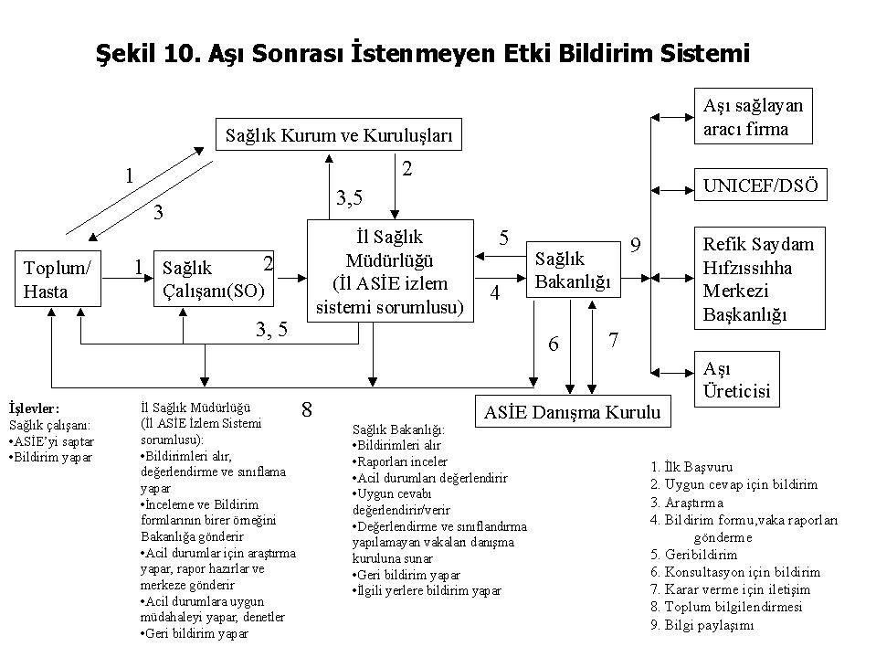

47

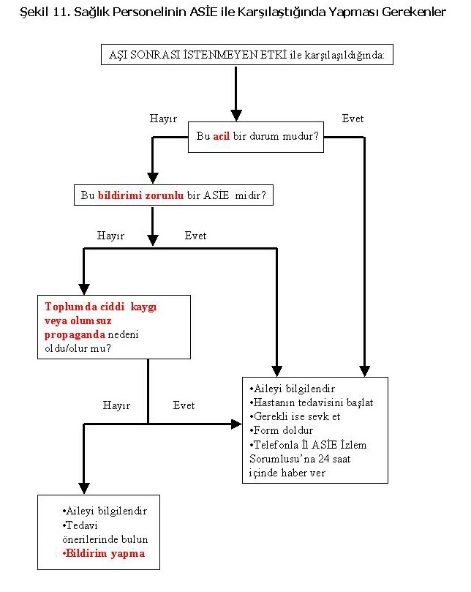

Ek 1. KIZAMIK VAKA İNCELEME FORMU
Kızamık vaka tanımına uyan vakalar için doldurulacaktır (ateş, yaygın makülopapüler döküntü ve –öksürük, burun akıntısı veya konjunktivit).

- Tanımlayıcı bilgi: Vaka kayıt sayısı (Sağlık Bakanlığı’nda doldurulacak)
Adı, soyadı: Okula gidiyorsa okul adı: Şubesi:
Cinsiyet: Erkek Kadın Yaş: Doğum tarihi: / /

Sağlık Ocağı: Adres:
İlçe:
Y_ıl A_y

Telefon:
İl:

Baba adı:

Bildirim tarihi: / / Hastanın sağlık çalışanı tarafından ilk görüldüğü tarih: / /

Kaçıncı kızamık aşısı:
Bilinmiyor
Son aşı tarihi: / /

Bilgi yazılı kayıttan mı vet ayır
H
? E

- Klinik bilgi:
Döküntü: Başlangıç tarihi: / /
Başlangıç yeri: Kulak arkası Yüz Ense Göğüs Diğer Belirtiniz: Türü: Makülopapüler Diğer Belirtiniz:

Ateş: Evet Hayır Bilinmiyor Başlangıç tarihi: / /
Ölçülen en yüksek ateş: oC

Öksürük: Evet Hayır Bilinmiyor Burun akıntısı: Evet Hayır Bilinmiyor Konjunktivit: Evet Hay. Bilinmiyor Otitis: Evet Hayır Bilinmiyor Ensefalit: Evet Hayır ilinmiyor Pnömoni: Evet yır ilinmiyor İshal: Evet Hayır Bilinmiyor Ölüm: Evet Hayır Ölüm tarihi: / /
B
Ha
B
Hastaneye yatmış mı?: Evet Hayır Bilinmiyor Hastanenin adı: Yatış tarihi: : / /

- Laboratuvar verileri: Vaka ile ilk karşılaşıldığında laboratuvar tanı için kan örneği alınır. Virüs izolasyonu için idrar örneği veya boğaz sürüntüsü alınır.
Örnekler Alınma tarihi Laboratuvar Lab’a geliş tarihi Test* Sonuç Sonuç tarihi

Serum 1
Serum 2
İdrar
/ /
/ /
/ /
/ /
/ /
/ /
Poz. Neg. kleniyor.
Poz. Neg. kleniyor.
Be
Be
Poz. Neg. kleniyor.
Be
Be
/ /
/ /
/ /

Boğaz sürüntüsü / /
*Test 1= IgMCapture 2= IgM Indirekt 3= İzolasyon
/ /
Poz. Neg. kleniyor.
/ /

Olası enfeksiyon kaynağı:
Döküntüden 7-23 gün öncesinde başka şüpheli kızamık vakası ile temas etmiş mi? Evet Hayır ilinmiyor Aynı bölgede son bir ayda başka şüpheli kızamık vakası var mıydı? Evet Hayır ilinmiyor
B
B
Döküntüden 7-23 gün önce seyahat etmiş mi? Nereye: Evet Hayır ilinmiyor
B
Vaka turizm alanında çalışıyor mu ya da turistlerin sık ziyaret ettiği bir bölgede çalışıyor mu? Evet Hayır ilinmiyor
B

Son vaka sınıflaması: (Bu kısım Il Sağlık Müdürlüğü tarafından doldurulacaktır)

Kızamık Kızamıkcık Aşı etkisi Diğer Belirtiniz: Konfirmasyon: Laboratuvar Epidemiyolojik bağ: Klinik tanı:
Bilinmiyor

İmporte vaka: Evet Hayır Bilinmiyor Nereden: Son sınıflama tarihi: / /

Vakayı inceleyen:
Adı, soyadı: Görevi: Tel No:
İmza: İnceleme tarihi: / /

Ek 2. Kızamık laboratuvar istek ve sonuç formu:
İl: |  | İlçe: |  |  |  |  |  | Sağlık Ocağı: |  |  |  |  | Tarih: |  | / | /
Hastanın adı soyadı: |  |  |  |  |  |  |  |  | Cinsiyet: Kadın Erkek
Doğum tarihi / / |  |  |  |  |  |  |  |  | 1 yaşından küçük ise ay olarak yaş:
Baba adı: |  |  |  |  |  |  |  |  | Telefon:
Adres:
Hastanın aldığı kızamık aşı dozu: |  |  |  |  |  |  |  | Son dozun tarihi / |  |  |  |  |  | /
Ateş başlangıç tarihi / / |  |  |  |  |  |  |  | Döküntü başlangıç tarihi / /
Döküntünün tipi: Makülopapüler: |  |  | Evet |  |  | Hayır |  | Yaygın döküntü: Evet Hayır
İlk klinik tanı:
Örnek |  |  |  | Toplanma tarihi |  |  |  |  |  |  | Gönderme tarihi
(1) |  |  |  |  |  |  | / | / |  |  | / /
(2) |  |  |  |  |  |  | / | / |  |  | / /
(3) |  |  |  |  |  |  | / | / |  |  | / /
(4) |  |  |  |  |  |  | / | / |  |  | / /
Laboratuar sonucunun bildirilmesi gereken kişi:
Telefon numarası: |  |  |  |  |  |  |  | Fax:
Laboratuvar tarafından doldurulacak:
Laboratuvarın adı:
Örneği alan kişi:
Örneğin geldiği koşullar uygun mu? |  |  |  |  |  |  |  | Evet Hayır
Örnek | Laboratuvara geldiği gün |  | Sonuç alınan gün |  |  |  | Yapılan test |  |  | Test Sonucu |  | Yorum
 | / / |  |  |  | / | /
 | / / |  |  |  | / | /
 | / / |  |  |  | / | /
 | / / |  |  |  | / | /

* Laboratuar tarafından inceleme tamamlandığında örneğin gonderildiği Sağlık Müdürlüğü’ne bilgi verilmelidir.

EK:3
KIZAMIK TANISINDA ÖRNEK TOPLANMASI, SAKLANMASI VE TAŞINMASI

Kızamıktan şüphelilen her sporadik vakadan ve salgın anında salgının bulunduğu bölgedeki ilk 5-10 vakadan serolojik testler için kan (serum) ve virus izolasyonu için idrar ve/veya boğaz sürüntüsü alınması gerekmektedir.Her vaka için mutlaka kızamık vaka inceleme formu (Ek 1) ve laboratuvar istek ve sonuç formu (Ek 2) eksiksiz olarak doldurulmalıdır.

I.SEROLOJİK TESTLER İÇİN KAN ÖRNEKLERİNİN TOPLANMASI

- Zamanlama:

  - IgM serolojisi için alınacak tek serum örneği için en uygun zaman döküntülerin başlangıcından sonraki ilk 28 gündür.
  - Ancak klinik tanıyı kesinleştirebilmek için aşağıdaki şartlarda ilk örneğin alınmasından 10-20 gün sonra ikinci kan örneğinin alınması gerekebilir:
- Kızamık IgM ELISA şüpheli sonuçlanmışsa,
- Erken dönemde alınmış kan örneğinde klinik olarak uyumlu olmasına rağmen kızamık IgM sonucu negatif olarak saptanmışsa.

- Toplama ve Saklama:

  - Hastadan yaklaşık olarak 5ml. kan örneği steril tüpe alınmalı ve hastanın adı- soyadı ve örneğin alındığı tarih etiketlenmelidir (etiketlenme olanağı yoksa cam kalemi ile okunaklı şekilde yazılmalıdır).
  - Santrifüj etme imkanı varsa yaklaşık 10-15 dakika oda ısısında bekletildikten sonra 10 dakika 1000g (=3000 rpm) devirde santrifüj edilir.
  - Santrifüj etme imkanı yoksa hemoliz olmasını engellemek için kan örneği hemen buzdolabına konulmalı ve serumu tamamen ayrılıncaya kadar buzdolabında bekletilmelidir.
  - Tam kan asla DONDURULMAMALIDIR.
  - Serum örneği hastanın “adı-soyadı, örneğin cinsi ve alındığı tarih”in
etiketlenmiş olduğu steril viallere aseptik şartlarda aktarılmalıdır.
  - İlgili Bölge Hıfzıssıhha Müdürlüğü (BHM) laboratuvarına gönderilene kadar 4-8°C de saklanmalı ve soğuk zincir kurallarına uygun olarak 24 saat içinde gönderilmelidir.
  - Hastaya ait kızamık vaka inceleme formu (Ek 1) ve laboratuvar istek ve sonuç formu (Ek 2) eksiksiz olarak doldurulmalıdır. Bu formlarda yer alan üç tarih özellikle çok önemlidir;
    - Son yapılan kızamık aşısının tarihi
    - Döküntülerin başlama tarihi
    - Örneklerin toplanma tarihi
  - Serum örnekleri 24 saat içinde gönderilemiyorsa buzdolabında en fazla 5 gün muhafaza edilebilir. 5 günü aşan durumlarda serum örneği -20°C de saklanmalı ve laboratuvara donmuş olarak buz kutuları içinde ulaştırılmalıdır.
  - Serumlar dondurulmuş olarak saklanıyorsa asla çözdürülmemelidir. Tekrarlayan donma ve çözünme işlemleri serum IgM antikor düzeylerini etkilemektedir.
  - Kan alma işlemi için ideal olan sistem vacumlu tüplerdir. Ancak gerekli ekipmanın bulunmadığı ve enjektör kullanılarak kan alındığı durumlarda, enjektördeki kanın tüpe aktarılarılması aşamasında kanın hemoliz olmasını engellemek için enjektör ucundaki iğnenin çıkarılarak kanın tüpe konması gerekmektedir.

- Laboratuvara Gönderme:

  - Örnekler gönderilmeden önce mutlaka laboratuvarla görüşülmelidir.
  - Örnekler laboratuvara mümkün olan en kısa sürede gönderilmeli, asla başka örneklerin gelmesi için bekletilmemelidir.
  - Her örnek ayrı bir plastik poşetin içine konmalıdır.
  - Örnekler buz kutuları içinde merkeze yerleştirildikten sonra çevresi buz aküleri ile desteklenmeli ve taşıma sırasında hareket etmeyecek şekilde sabitlenmelidir.
  - Her örnek için doldurulması gerekli formlar mutlaka kontrol edilmeli ve eksiklikler tamamlanmalıdır.

II.VİRUS İZOLASYONU İÇİN İDRAR ÖRNEKLERİNİN TOPLANMASI

- Zamanlama:

  - Döküntülerin başlamasında sonraki yedi gün içinde toplanmalıdır.
  - Bu amaçla 10-40 ml. idrar örneği yeterlidir. Eğer mümkünse sabah ilk idrar örneğinin alınması tercih edilir.

- Toplama ve Saklama:

  - İdrar örneği mutlaka steril idrar kaplarına alınmalıdır (Bu amaçla idrar kültür kapları ya da tek kullanımlık 50 ml.lik santrifüj tüpleri kullanılabilir).
  - İdrar örneği asla DONDURULMAMALIDIR.
  - BHM laboratuvarına gönderilene kadar buzdolabında saklanmalıdır.
  - İdrar örneğinin saklanması için viral taşıyıcı vasata gerek yoktur.

- Laboratuvara Gönderme:

  - Örnekler gönderilmeden önce mutlaka laboratuvarla görüşülmelidir.
  - Örnekler laboratuvara 24 saat içinde gönderilmeli, asla başka örneklerin gelmesi için bekletilmemelidir.
  - Her örnek ayrı bir plastik poşetin içine konmalıdır.
  - Örnekler buz kutuları içinde merkeze yerleştirildikten sonra çevresi buz aküleri ile desteklenmeli ve taşıma sırasında hareket etmeyecek şekilde sabitlenmelidir.
  - Her örnek için doldurulması gerekli formlar mutlaka kontrol edilmeli ve eksiklikler tamamlanmalıdır.

III. VİRUS İZOLASYONU İÇİN BOĞAZ SÜRÜNTÜSÜ ÖRNEKLERİNİN TOPLANMASI

- Zamanlama:

  - Döküntülerin başlamasından sonraki ilk yedi gün içinde toplanmalıdır.

- Toplama ve Saklama:

  - Örnekler steril eküvyonla alınarak RSHM Viroloji Laboratuvarı tarafından hazırlanacak viral taşıyıcı vasat içeren tüplere konulmalıdır.
  - BHM laboratuvarına gönderilene kadar buzdolabında (+4°Cde) saklanmalıdır.
  - Eğer örnekler 24 saat içinde gönderilemeyecekse eküvyon taşıyıcı vasatın içinde dikkatli bir şekilde çalkalandıktan sonra atılmalıdır. Bu işlem, eküvyonda bulunan hücrelerin vasat ortamına geçmesini sağlayacaktır.

- Laboratuvara Gönderme:

  - Örnekler gönderilmeden önce mutlaka laboratuvarla görüşülmelidir.
  - Örnekler laboratuvara 24 saat içinde gönderilmeli, asla başka örneklerin gelmesi için bekletilmemelidir.
  - Her örnek bir plastik poşetin içine konmalıdır.
  - Örnekler buz kutuları içinde merkeze yerleştirildikten sonra çevresi buz aküleri ile desteklenmeli ve taşıma sırasında hareket etmeyecek şekilde sabitlenmelidir.
  - Her örnek için doldurulması gerekli formlar mutlaka kontrol edilmeli ve eksiklikler tamamlanmalıdır.

KLİNİK ÖRNEK TOPLAMA KİTİ:

- Kızamık vaka inceleme formu (Ek 1)
- Laboratuvar istek ve sonuç formu (Ek 2)
- Vacumlu kan alma tüpü ve *(Kan örneği alındığı zaman santrifüj imkanı olan durumlarda ayrılan serumun saklanması için steril vial.)
- Turnike
- Etiket veya cam kalemi
- Steril eküvyon
- Tek kullanımlık tüp( içinde yaklaşık2-3ml.taşıcı viral transport vasat bulunan)
- Steril idrar toplama kabı (tek kullanımlık santrfüj tüpleri de kullanılabilir)
- Buz kutusu ve buz aküleri
- Plastik poşet

EK:4

Kızamık Sürveyansında Kullanılacak Bölge Hıfzısıhha Laboratuarlarının Listesi

- ANKARA REFİK SAYDAM HIFZISIHHA MERKEZİ BAŞKANLIĞI
- İZMİR BÖLGE HIFZISIHHA ENSTİTÜSÜ
- İSTANBUL BÖLGE HIFZISIHHA ENSTİTÜSÜ
- ADANA BÖLGE HIFZISIHHA ENSTİTÜSÜ
- SAMSUN BÖLGE HIFZISIHHA ENSTİTÜSÜ
- DİYARBAKIR BÖLGE HIFZISIHHA ENSTİTÜSÜ
- ERZURUM BÖLGE HIFZISIHHA ENSTİTÜSÜ
- ANTALYA BÖLGE HIFZISIHHA ENSTİTÜSÜ

Ek 5 AŞI SONRASI İSTENMEYEN ETKİ BİLDİRİM VE İNCELEME FORMU

(Bu form, aşı uygulanan bir kişide, aşı sonrası ortaya çıkan bilinen aşı yan etkileri ya da aşı uygulamasından sonra ortaya çıkan ve aşıya bağlı olduğu düşünülen herhangi bir istenmeyen tıbbi olay için doldurulacaktır. ÖLÜM, HASTANEYE YATIRILMAYI GEREKTİRECEK CİDDİ HASTALIK VE BİRDEN ÇOK KİŞİDE BENZER TABLONUN ORTAYA ÇIKMASI DURUMUNDA VAKA TELEFONLA ACİLEN İL ASİE İZLEM SİSTEMİ SORUMLUSUNA BİLDİRİLMELİDİR.)
İl: | Sağlık Kuruluşunun Adı:
Vakanın
Adı-Soyadı: | Doğum Tarihi:
Adresi: | Baba Adı:
 | Yaşı:
Tel: | Cinsiyeti:  E  K

Bilinen bir kronik hastalığı var mı?   Hayır  Evet ( yazınız).................... |  |  |  |  | Aşılama sırasında bir hastalığı var mıydı?   Hayır  Evet (yazınız)....................
Daha Önce Aşılanma Hikayesi
DBT I |  | Td |  | Hepatit B I |  |  | OPV I |  | Kızamık | 
DBT II |  | TT 1 |  | Hepatit B II |  |  | OPV II |  | BCG | 
DBT III |  | TT 2+ |  | Hepatit B III |  |  | OPV III |  | Diğer  (........................... )
Daha önce uygulanan aşılardan sonra benzer bir tablo görülmüş mü?  Hayır  Evet (Açıklayınız)..................................

İstenmeyen Etkiye Neden Olduğundan Şüphe Edilen Aşı(lar)nın
Adı- kaçıncı doz olduğu (örn.DBT-1) | Aşının uygulanma  şekli | Uygulanan vücut bölgesi | Ticari İsmi* | Lot numarası* | Son Kullanma Tarihi*
1.
2.
3.
* Hekim aşının uygulandığı birimde çalışmıyorsa İl ASİE İzlem sorumlusu tarafından ilgili sağlık ocağı
/sağlık kuruluşu ile görüşerek doldurulacaktır.
Aşı(lar)nın Uygulandığı Tarih (Saat):
Aşı (lar)ın uygulandığı yer (isim ve yer belirtiniz):
 Sağlık Ocağı.................................. AÇSAP......................................... VSD.....................................................
 Hastane ..........................................  Aşı istasyonu................................  Poliklinik............................................
 Evde gezici ekip tarafından muayenehane Diğer (yazınız)..............

Aşı Sonrası İstenmeyen Etki
 Enjeksiyon yerinde abse |  Ensefalopati / Ensefalit |  |  Hipotansif-Hiporesponsif Atak
 Ciddi lokal reaksiyon |  Konvulsiyon |  |  Osteit / Osteomyelit
 Lenfadenit |  Akut allerjik reaksiyon |  | Sepsis
 Akut paralizi |  Yaygın BCG enfeksiyonu |  |  Toksik Şok Sendromu
Trombositopeni |  BCG Osteiti |  |  Anaflaksi
Guillain-Barré Sendromu |  Brakial Nevrit |  | Diğer (.....................................)
Yukarıda işaretlenen İstenmeyen Etki(ler)yi tarif ediniz (Klinik gidiş, varsa tedavi dahil, allerji benzeri reaksiyon hikayesi vs.)(Ek bir sayfa kullanabilirsiniz)
İstenmeyen etkinin ortaya çıkış tarihi: / /
İstenmeyen Etki Nedeniyle
Vaka sevk edildi mi? |  |  Hayır  Evet (hangi sağlık kuruluşuna?).............................
Vakaya tedavi gerekti mi? |  |  Hayır  Evet (nerede?)....................
Vaka hastaneye yattı mı? |  |  Hayır  Evet (hangi hastane?)....................
Vaka öldü mü? |  |  Hayır  Evet (nerede?)....................
Vakadan numune alındı mı? |  |  Hayır  Evet
(Lütfen arka sayfadan devam ediniz)

Numune alındı ise:
Numunenin tipi | Alınış tarihi | Gönderilme tarihi | Gönderildiği yer
1.
2.
3.

Formu Düzenleyen Kişinin:
Adı- Soyadı, Ünvanı: | Çalıştığı yer:
Adresi: | Tel: | e-mail:
Tarih: | İmza:
Formu en kısa sürede (24 saati geçmeyecek şekilde) İl ASİE İzlem sorumlusuna iletiniz.

İl Sağlık Müdürlüğü (İl ASİE İzlem Sistemi Sorumlusu) Tarafından Doldurulacak
Bildirimin ulaştığı tarih: / / İncelemenin yapıldığı tarih: / /
İnceleme sonucu konulan tanı:
Vaka araştırması gerekiyor mu? (Acil durum kapsamındaki tüm ASİE’ler araştırılacaktır) Evet Hayır |  | Gerekiyorsa araştırmaya başlama tarihi: / /
Toplum araştırması yapıldı mı? Evet Hayır Evetse; Şüphe edilen aşı ile aşılanan ve aşılanmayan kişilerde görülen benzer vaka sayısı:
Aşılı vaka sayısı Aşısız vaka sayısı
Hasta bir sağlık kuruluşunda incelendi/incelenmiş mi? Evet Hayır Evetse, önemli bulguları nelerdir?
Laboratuar sonuçları var mı? Evet Hayır Evetse, önemli sonuçlar nelerdir?
Değerlendirme**
ASİE Nedeni:
 Program Hatası   Steril Olmayan Enjeksiyon   Aşının yanlış hazırlanması   Yanlış yoldan uygulama   Yanlış yere uygulama   Aşının taşınma ve depolama hatası   Diğer.......................................... | Aşı Yan Etkisi   Aşı lot problemi   Beklenen aşı yan etkisi  Diğer............................. |  Rastlantısal   Aşılanmamış olanlarda da benzer tablonun olması ya da aynı zamana denk gelen başka bir hastalık   Diğer.............................. |  Bilinmeyen
ASİE nedeninin sınıflaması**
 Kesin/kuvvetle olası  Olası  Zayıf Olası Uyumlu değil  ASİE değil Sınıflandırılamayan
** Değerlendirme ve/veya sınıflamanın yapılamadığı durumlarda 24 saat içinde Sağlık Bakanlığı Temel Sağlık Hizmetleri Genel Müdürlüğü Bulaşıcı Hastalıklar Dairesi ile temasa geçiniz.
Herhangi bir önlem alındı mı?  Hayır  Evet ( açıklayınız)....................................
ASİE’nin tekrarlamaması için öneriler.......................

İl ASİE İzlem Sorumlusunun:
Adı- Soyadı, Ünvanı: | Çalıştığı yer:
Adresi: | Tel: | e-mail:
Tarih: | İmza:

